МИНИСТЕРСТВО ИНОСТРАННЫХ ДЕЛ РЕСПУБЛИКИ УЗБЕКИСТАН
Университет мировой экономики и дипломатии
Факультет «Международная экономика и менеджмент»
Кафедра «Системный анализ и математическое моделирование»
Уктамов Мухаммаджон Уткирович

Тема: «Цифровизация экономики и устойчивость стран к глобальным кризисам: международный опыт»

Выпускная квалификационная работа
для получения степени бакалавра по направлению 60412000 – «Международная экономика и менеджмент» (по регионам и направлениям деятельности)

Работа рассмотрена и рекомендована к защите
Научный руководитель:
доцент Умарова Ш. Г.
______________________
Зав. кафедрой:  д. ф.-м.н., профессор Раимова Г.М.  ______________________ |  |  | “____”_________ 2026 г.

Ташкент-2026
СОДЕРЖАНИЕ
ВВЕДЕНИЕ 2
ГЛАВА I. ТЕОРЕТИКО-МЕТОДОЛОГИЧЕСКИЕ ОСНОВЫ ЦИФРОВИЗАЦИИ ЭКОНОМИКИ И УСТОЙЧИВОСТИ СТРАН К ГЛОБАЛЬНЫМ КРИЗИСАМ 8
1.1 Сущность, содержание и основные направления цифровизации современной экономики 8
1.2 Теоретические подходы к категории устойчивости национальных экономик к экзогенным шокам и глобальным кризисам 15
1.3 Системные механизмы и каналы влияния цифровых технологий на макроэкономическую стабильность государств 19
ГЛАВА II. МЕЖДУНАРОДНЫЙ ОПЫТ ЦИФРОВИЗАЦИИ ЭКОНОМИКИ И ЭКОНОМЕТРИЧЕСКИЙ АНАЛИЗ ЕЁ ВЛИЯНИЯ НА УСТОЙЧИВОСТЬ СТРАН К ГЛОБАЛЬНЫМ КРИЗИСАМ 25
2.1 Сравнительный анализ моделей цифровой трансформации стран-лидеров (на примере Эстонии, Республики Корея, Сингапура и Польши) 25
2.2 Реакция национальных экономик на глобальные шоки 2020 и 2022 годов в контексте уровня цифровой зрелости 34
2.3 Эконометрическая оценка влияния цифровизации на устойчивость национальных экономик на основе панельных данных 41
ГЛАВА III. ИСПОЛЬЗОВАНИЕ МЕЖДУНАРОДНОГО ОПЫТА ЦИФРОВИЗАЦИИ В УСЛОВИЯХ РЕСПУБЛИКИ УЗБЕКИСТАН 52
3.1 Современное состояние цифровой трансформации экономики Узбекистана в рамках Стратегии “Цифровой Узбекистан-2030” 52
3.2 Адаптация международного опыта цифровой трансформации к условиям Республики Узбекистан 56
3.3 Практические рекомендации по укреплению цифровой устойчивости экономики Республики Узбекистан и оценка ожидаемого эффекта 61
ЗАКЛЮЧЕНИЕ 67
СПИСОК ИСПОЛЬЗОВАННОЙ ЛИТЕРАТУРЫ 71
ПРИЛОЖЕНИЯ 78

ВВЕДЕНИЕ
Актуальность темы исследования. Три волны глобальных потрясений: мировой финансовый кризис 2008-2009 годов, пандемийный шок COVID - 19 2020 год и геополитический шок 2022 года обнажили одну закономерность, которую сложно игнорировать одинаковый по силе внешний удар дает разные траектории восстановления даже у стран со схожим уровнем развития. Одни экономики возвращались к росту достаточно быстро, другие ещё долго несли последствия шока. Классические инструменты фискальная и монетарная политика объясняют многое, но явно не всё. Так, по оценкам Организации экономического сотрудничества и развития, страны ОЭСР, столкнувшиеся с мировым финансовым кризисом в 2008-2009 годах, восстанавливались в среднем около 12 кварталов, тогда как страны без мирового финансового кризиса около 4 кварталов. Разрыв в три раза при сопоставимой макроэкономической политике - это достаточно весомый аргумент в пользу того, что устойчивость экономики зависит от не только реакцией на шок, но и тем, что было выстроено до него.
В условиях четвёртой промышленной революции цифровизация всё чаще рассматривается как один из таких структурных факторов. Опыт пандемии COVID-19 показал, что развитая цифровая инфраструктура, цифровое государство и онлайн-сервисы позволяют поддерживать непрерывность государственных функций, ускорять фискальную трансмиссию и смягчать падение деловой активности. Но называть эту связь полностью изученной пока рано. Вопрос остается открытым. В научной литературе до сих пор нет достаточно системного объяснения того, через какие конкретно механизмы цифровые технологии влияют на отдельные элементы макроэкономической устойчивости.
Для Республики Узбекистан это особенно важно, реализующей программу цифровой трансформации в рамках Стратегии «Цифровой Узбекистан - 2030». Для национальной экономики здесь важно не просто перенять отдельные решения стран-лидеров, а разобраться какие именно направления цифровизации реально работают на повышение устойчивости к внешним шокам. В отечественной литературе этот вопрос раскрыт слабо, особенно в части связи между количественными показателями цифрового развития и траекториями восстановления в период глобальных шоков 2020-2022 годов. Отсюда и научная, и практическая значимость темы.
Степень изученности проблемы. Концептуальные основы экономической устойчивости заложены в работах Л. Бригульо, Г. Кордины, Н. Фарругия и С. Веллы - там проводится принципиальное разграничение между структурной уязвимостью экономики и ее способностью противостоять шокам. Эмпирические аспекты влияния макроэкономической политики на устойчивость представлены в исследованиях А. Кальдера-Санчес, О. Рёна, М. Хермансена и других авторов в рамках аналитической программы ОЭСР. Вопросы цифровой трансформации национальных экономик раскрываются в докладах ОЭСР, Всемирного банка и Европейской комиссии, а влияние цифровизации на поведение фирм в кризисных условиях в работах М. Ойкономоу, Н. Пьерри и Й. Тиммера. Проблема в том, что оба направления - устойчивость и цифровизация - в большинстве работ существют как бы параллельно, не пересекаясь. Комплексного анализа каналов через которые цифровые технологии воздействуют на макроэкономическую устойчивость в условиях глобальных кризисов и глобальных шоков, пока недостаточно. Этот пробел и стал отправной точкой данной работы.
Объект исследования - процесс цифровой трансформации национальных экономик и формирование их устойчивости к глобальным экзогенным шокам.
Предмет исследования - механизмы и каналы воздействия цифровых технологий на макроэкономическую устойчивость национальных экономик в условиях глобальных шоков 2020 и 2022 годов.
Цель исследования - выявить и эмпирически обосновать каналы влияния цифровизации на устойчивость национальных экономик к глобальным шокам и потрясениям, а также разработать рекомендации по адаптации международного опыта цифровой трансформации к условиям Республики Узбекистан.
Задачи исследования. Для достижения поставленной цели необходимо решить следующие задачи: 1) Раскрыть теоретико-методологические основы цифровизации экономики, выделить её основные направления и разобрать каналы влияния на макроэкономическую устойчивость. 2) Проанализировать теоретические подходы к категории устойчивости национальных экономик к экзогенным шокам и определить её ключевые компоненты. 3) Провести сравнительный анализ моделей цифровой трансформации Эстонии, Республики Корея, Сингапура и Польши и оценить как каждая из этих экономик реагировала на глобальные шоки 2020 и 2022 годов с учётом уровня цифровой зрелости. 4) Построить эконометрическую модель на основе панельных данных, которая позволит оценить связь между показателями цифровизации и индикаторами устойчивости национальных экономик, и интерпретировать полученные результаты. 5) Оценить текущее состояние цифровой трансформации экономики Узбекистана в рамках Стратегии «Цифровой Узбекистан - 2030» и определить, какие элементы международного опыта здесь реально применимы. 6) Разработать практические рекомендаций по укреплению цифровой инфраструктуры как фактора антикризисной устойчивости национальной экономики Республики Узбекистан.
Основные результаты исследования. В работе систематизированы каналы, через которые цифровые технологии могут влиять на устойчивость национальных экономик в период глобальных кризисов. В качестве ключевых выделены пять направлений: непрерывность государственных функций, фискальная трансмиссия, адаптация частного сектора, сдвиг структуры спроса в пользу цифровых услуг, а также устойчивость информационно-коммуникационного сектора. Отдельно проведён сравнительный анализ моделей цифровой трансформации Эстонии, Республики Корея, Сингапура и Польши - с учетом институциональных особенностей каждой страны и того, как они реагировали на глобальные шоки 2020 и 2022 годов. На основе панельных данных в среде RStudio построена эконометрическая модель, которая позволяет оценить связь между показателями цифровой зрелости и отдельными индикаторами макроэкономической устойчивости.
Практическая значимость исследования. Эти результаты пригодятся при уточнении стратегических документов цифровой трансформации Республики Узбекистан, включая Стратегию «Цифровой Узбекистан - 2030», а также при подготовке мер по повышению устойчивости национальной экономики в кризисных условиях. Обобщённый международный опыт и сформулированные рекомендации адресованы прежде всего государственным органам в сфере цифрового развития, а также научным и образовательным организациям работающим на пересечений вопросов международной экономики, цифровой трансформации и устойчивого развития.
Методология исследования. Методологической основой работы выступает системный подход - цифровизация и устойчивость рассматриваются здесь как взаимосвязанные характеристики национальной экономики, а не как отдельные явления. В работе используются методы сравнительного анализа, корреляционно-регрессионного моделирования на панельных данных и графической визуализации. Эконометрический анализ выполнен в среде RStudio с применением пакета (plm). Эмпирическую базу составляют данные ОЭСР, Международного валютного фонда, Всемирного банка, Европейской комиссии и ООН. В сравнительном анализе используются международные индексы цифровой зрелости, включая E-Government Development Index, Network Readiness Index и Digital Economy and Society Index. В эконометрической модели основным индикатором цифровизации выступает доля интернет-пользователей в численности населения по базе World Development Indicators, что обеспечивает сопоставимость данных по выборке из 49 стран за 2010-2024 годы. Также в работе используются нормативно-правовые акты и стратегические документы Республики Узбекистан.
Структура работы. Выпускная квалификационная работа состоит из введения, трех глав, разделённых на девять параграфов, заключения, списка использованных источников и приложений.
В первой главе «Теоретико-методологические основы цифровизации экономики и устойчивости стран к глобальным кризисам» раскрываются сущность и основные направления цифровизации современной экономики, рассматриваются теоретические подходы к категории устойчивости национальных экономик к экзогенным шокам, а также систематизируются каналы воздействия цифровых технологий на макроэкономическую стабильность.
Во второй главе «Международный опыт цифровизации экономики и эконометрический анализ её влияния на устойчивость стран к глобальным кризисам» проводится сравнительный анализ моделей цифровой трансформации Эстонии, Республики Корея, Сингапура и Польши, оценивается реакция этих экономик на глобальные шоки 2020 и 2022 годов, а также выполняется эконометрический анализ влияния цифровизации на устойчивость национальных экономик на основе панельных данных.
В третьей главе «Использование международного опыта цифровизации в условиях Республики Узбекистан» рассматривается текущее состояние цифровой трансформации экономики Узбекистана в рамках Стратегии «Цифровой Узбекистан - 2030», оцениваются возможности адаптации международного опыта и формулируются практические рекомендации по укреплению цифровой устойчивости национальной экономики.
В заключении обобщаются основные результаты исследования, формулируются выводы и практические рекомендации.

ГЛАВА I. ТЕОРЕТИКО-МЕТОДОЛОГИЧЕСКИЕ ОСНОВЫ ЦИФРОВИЗАЦИИ ЭКОНОМИКИ И УСТОЙЧИВОСТИ СТРАН К ГЛОБАЛЬНЫМ КРИЗИСАМ

1.1 Сущность, содержание и основные направления цифровизации современной экономики
Понятие «цифровизация экономики» в научной литературе трактуется неоднозначно, этот процесс охватывает не только внедрение технологий, но и более глубокие изменения: в экономических связях, управлении и организации хозяйственной деятельности. В аналитических документах Организации экономического сотрудничества и развития цифровизация рассматривается одновременно как процесс распространения цифровых технологий и как структурный сдвиг, влияющий на производство, потребление и регулирование экономической активность. В этой работе цифровизация экономики понимается как встраивание цифровых технологий и данных в производственные, обменные и распределительные процессы национальной экономики - в результате меняется её отраслевая структура, модели государственного управления и формы взаимодействия экономических агентов.
Важно разграничивать цифровизацию экономики как широкий процесс и информационно-коммуникационный сектор как её технологическую основу. Согласно классификации ОЭСР, основанной на международном стандарте ISIC Rev.4, ИКТ-сектор включает производство компьютеров, электронных и оптических изделий, телекоммуникации, а также деятельность в области информационных технологий и информационных услуг. При этом цифровая экономика не ограничивается только ИКТ-сектором она охватывает и распространение цифровых технологий в традиционные отрасли: промышленность торговлю финансы и государственное управление. Именно через такое распространение цифровизация начинает влиять на более широкие показатели национальной экономики - ВВП на душу населения и производительность труда.
Эмпирические данные показывают ИКТ сектор стабильно растет быстрее экономики в целом. По оценкам ОЭСР, основанным на (nowcasting)-модели, в течение 2013-2023 годов ИКТ-сектор стран ОЭСР рос примерно в три раза быстрее совокупной экономики. В 2023 году средний темп роста ИКТ-сектора достиг 7,6%, причем в десяти странах - включая Великобританию, Бельгию, Германию и США - этот показатель превысил 9%. Доля валовой добавленной стоимости, генерируемой ИКТ-сектором в странах ОЭСР, увеличилась с 3,9% в 2010 году до 5,4% в 2019 году, а к 2023 году достигла около 6,2%. Динамика доли ИКТ-сектора в валовой добавленной стоимости стран ОЭСР представлена на рисунке 1.1

Рисунок 1.1 Динамика доли ИКТ-сектора в валовой добавленной стоимости стран ОЭСР, 2010-2023 гг., %
Источник: составлено автором по данным OECD Digital Economy Outlook 2024 и OECD STAN Industrial Analysis Database.
Измерить цифровую экономику в едином показателе достаточно сложно - она включает и самостоятельный ИКТ-сектор, и цифровые технологии в других отраслях. До формирования единого монетарного показателя цифровой экономики международные сравнения чаще опираются на промежуточные индикаторы: долю ИКТ-сектора в ВВП, уровень проникновения цифровых технологий среди населения и предприятий, а также композитные индексы цифровой зрелости - Digital Economy and Society Index, E-Government Development Index и Network Readiness Index. Поэтому в сравнительном и эконометрическом анализе лучше использовать несколько взаимодополняющих индикаторов, а не один универсальный. Это позволяет точнее отразить разные стороны цифровизации и не упрощать исследуемый процесс сверх меры.
Содержание цифровизации можно раскрыть через несколько основных направлений, каждое из которых по-своему влияет на развитие национальной экономики. На основе аналитических документов ОЭСР и Европейской комиссий в этой работе выделяются пять таких направлений, представленных на рисунке 1.2
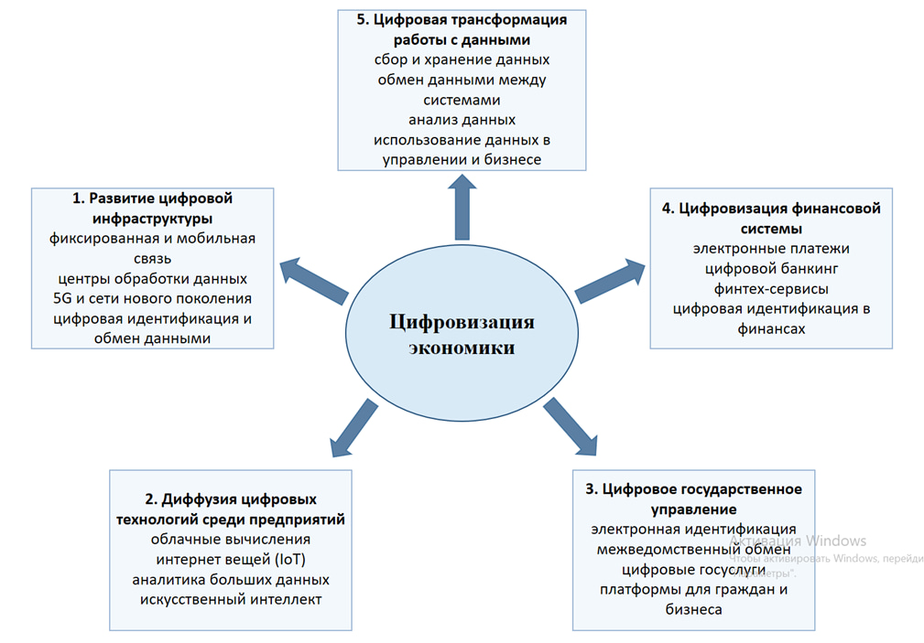
Рисунок 1.2 - Основные направления цифровизации экономики
Источник: составлено автором на основе OECD Digital Economy Outlook 2024 и аналитических материалов Европейской комиссии.
Первое направление - это развитие цифровой инфраструктуры. Речь идет о совокупности сетей фиксированной и мобильной связи, центров обработки данных, спутниковых систем, а также инфраструктуры цифровой идентификации и обмена данными. Расширение сетей 5G, развитие беспроводных технологий нового поколения и интеграция наземной и спутниковой связи формируют физическую основу цифровой экономики, без которой невозможна реализация других направлений цифровизации. Такая инфраструктура создаёт мультипликативный эффект, она стимулирует электронную коммерцию, удалённую занятость и цифровые государственные сервисы.
Второе направление – это распространение цифровых технологий среди предприятий. Речь идёт об использовании в бизнес-секторе облачных вычислений, интернета вещей, аналитики больших данных и искусственного интеллекта. По данным ОЭСР за 2023 год, в среднем по странам ОЭСР облачными вычислениями пользовались 49% предприятий, технологиями интернета вещей - 27%, аналитикой больших данных - 14% по данным за 2022 год, а искусственным интеллектом - 8%. Цифры показывают очевидное: более доступные и уже освоенные технологии внедряются быстрее, тогда как сложные решения требуют серьёзной организационной, кадровой и технологической подготовки. Исследования ОЭСР также показывают, что облачные вычисления распространяются примерно в три раза быстрее аналитики больших данных: переход доли предприятий-пользователей с 5% до 50% занимает около 12 лет для облачных технологий и около 36 лет для аналитики больших данных.
Третье направление это цифровая трансформация государственного управления. Она включает развитие систем электронной идентификации, межведомственного обмена данными и цифровых услуг для граждан и бизнеса. Цифровое государство важно не только как часть технологического развития в кризисных условиях оно помогает сохранять выполнение ключевых государственных функций, что напрямую влияет на устойчивость экономики. По оценкам ОЭСР, готовность к цифровизации стала одним из ключевых факторов адаптации государства и бизнеса в период пандемии COVID-19. Это подтверждается примерами Вьетнама, Казахстана и Швейцарии, где цифровые платформы использовались для онлайн-госуслуг, экстренной поддержки населения и быстрого предоставления государственных кредитов.
Четвёртое направление - цифровизация финансовой системы. Сюда входят электронные платежи, цифровой банкинг, финансовые технологии и цифровая идентификация. Для макроэкономической устойчивости цифровые финансы важны по двум причинам: они расширяют доступ к ликвидности и снижают транзакционные издержки особенно когда физические каналы финансового обслуживания ограничены. Кроме того цифровые платёжные системы, усиливают фискальную трансмиссию - государственная поддержка доходит до конечных получателей быстрее и с меньшими административными затратами.
Пятое направление – это цифровая трансформация работы с данными. По мере того как данные становятся самостоятельным экономическим ресурсом, государства выстраивают правила их сбора, хранения, обмена и использования, а также, разрабатывают национальные стратегии управления данными. ОЭСР подчёркивает, что доступ к данным определяет возможности применения искусственного интеллекта и продвинутой аналитики, поэтому становится.
Цифровая инфраструктура создаёт основу для внедрения технологий в бизнесе, цифровое государство снижает административные и транзакционные издержки, а цифровые финансы и работа с данными помогают экономике быстрее реагировать на внешние шоки. Именно такая взаимосвязь, позволяет рассматривать цифровую экономику не как набор отдельных технологий, а как систему которая влияет на развитие и устойчивость национальной экономики в целом.
Влияние цифровизации на экономический рост проявляется на разных уровнях. На макроуровне оно связано с ростом производительности труда, сокращением транзакционных издержек и расширением международной торговли услугами - всё это в итоге может отражаться на динамике ВВП на душу населения. Всемирный банк фиксирует положительную связь между уровнем проникновения цифровых технологий и темпами экономического роста, особенно в странах с переходной экономикой. На микроуровне исследования предприятий показывают, что более высокий уровень цифровизации фирм связан с их способностью сохранять выпуск и занятость в условиях экономических шоков. Это позволяет связать цифровизацию не только с экономическим ростом, но и с устойчивостью экономики что подробнее рассматривается в следующем параграфе.
Несмотря на перечисленные тенденции, цифровизация сама по себе не гарантирует экономических преимуществ. Ее результат зависит от качества институтов, эффективности государственного управления, уровня человеческого капитала и объёма сопутствующих инвестиций. Поэтому цифровизацию стоит рассматривать не только как технологический процесс, но и как фактор который при определённых условиях может усиливать макроэкономическую устойчивость. Этот аспект подробнее раскрывается в следующем параграфе.

1.2 Теоретические подходы к категории устойчивости национальных экономик к экзогенным шокам и глобальным кризисам
Категория «устойчивость» (resilience) применительно к национальной экономике стала активно использоваться в последние два десятилетия - когда стало очевидно, что одних показателей макроэкономической стабильности недостаточно для оценки способности экономики выдерживать внешние шоки и восстанавливаться после них. В подходе ОЭСР экономическая устойчивость рассматривается как способность экономики снижать уязвимость, противостоять шокам и быстро возвращаться к траектории восстановления.
В работах Л. Бригульо, Г. Кордины, Н. Фарругия и С. Веллы устойчивость рассматривается через различие между двумя категориями: уязвимостью и устойчивостью. Уязвимость отражает структурную подверженность экономики внешним шокам, тогда как устойчивость связана со способностью экономической политики смягчать последствия таких шоков или ускорять восстановление. В этом подходе уязвимость - более постоянная характеристика экономики, а устойчивость зависит от решений государства, качества институтов и поведения частных экономических агентов. На основе такого разграничения Бригульо предложил типологическую матрицу, в которой страны классифицируются по сочетанию уровня структурной уязвимости и способности экономики противостоять внешним шокам. Эта типология показывает, что даже страны с высокой уязвимостью могут достигать устойчивых результатов - при наличии эффективной экономической политики и развитых институтов. Эмпирическая проверка модели на выборке из 86 стран подтвердила положительную связь между ВВП на душу населения и уровнем устойчивости, а также отрицательную, между ВВП и уровнем уязвимости. Композитный индекс экономической устойчивости, предложенный Бригульо и соавторами, включает четыре ключевые компоненты: макроэкономическую стабильность, микроэкономическую рыночную эффективность, качество государственного управления и социальное развитие. Такой подход позволяет рассматривать устойчивость не только как теоретическую категорию, но и как измеримый показатель пригодный для сравнительного и эконометрического анализа.
Параллельно с подходом Бригульо в исследованиях ОЭСР устойчивость рассматривается через три взаимосвязанные функции экономической политики: предотвращение накопления уязвимостей, ограничение глубины шока и ускорение восстановления. В работе А. Кальдера-Санчес, М. Расмуссена и О. Рёна показано, что на устойчивость влияют разные направления макроэкономической и структурной политики - фискальная, денежно-кредитная, финансовая и трудовая. Ключевая идея здесь в том, что одни и те же меры могут одновременно снижать уязвимость экономики, смягчать последствия кризиса и ускорять восстановление. Но между этими задачами нередко возникают компромиссы - и это требует более сбалансированного подхода к политике.
Согласно оценкам ОЭСР, меры экономической политики могут иметь неоднозначный эффект: например, фискальные резервы расширяют возможности стимулирования в период спада, тогда как жёсткое регулирование рынка труда может смягчать первоначальный удар по занятости, но замедлять последующее восстановление. Устойчивость экономики зависит поэтому не только от набора антикризисных инструментов, но и от того насколько политика учитывает возможные компромиссы между смягчением кризисного удара и скоростью последующего восстановления.
Эмпирическое направление теории устойчивости получило развитие в исследовании Кальдера-Санчес, де Серра, Гори, Хермансена и Рёна - там были рассмотрены серьёзные рецессии и финансовые кризисы в 100 странах за период 1970-2014 годов. В этой работе серьёзная рецессия определяется как существенное снижение ВВП на душу населения, превышающее медианный уровень по выборке. Глобальный финансовый кризис 2008 года был определён как один из наиболее распространённых и дорогостоящих кризисных эпизодов, поскольку в ряде развитых экономик потери выпуска превысили 10% ВВП.
Важным результатом указанного исследования является вывод о том, что продолжительность рецессий зависит от вовлечённости банковского сектора: в странах ОЭСР, столкнувшихся с мировым финансовым кризисом, средний интервал «пик - дно» составил около 12 кварталов, тогда как в странах без мирового финансового кризиса около 4 кварталов, а в отдельных странах вне ОЭСР около 3 кварталов. Разница трехкратная. Иными словами, финансовая составляющая кризиса способна заметно удлинять период восстановления и это нужно учитывать при разработке антикризисной политики.
В теории устойчивости важное место занимают индикаторы раннего предупреждения. Согласно методологии Хермансена и Рёна, к наиболее информативным относятся рост частного кредитования, отклонения цен на жильё от долгосрочного тренда, дисбалансы текущего счёта и глобальные показатели кредитного цикла. Для этого исследования такой подход важен тем, что показывает: устойчивость экономики можно оценивать через систему количественных показателей которые затем используются в сравнительном и эконометрическом анализе.
Современное понимание экономической устойчивости постепенно расширяется за счёт включения цифровых, и технологических факторов. Если в класическом подходе Бригульо устойчивость объяснялась через макроэкономические, институциональные и социальные переменные, то после пандемии COVID-19 всё большее значение стали получать показатели цифровой готовности. В докладе ОЭСР о сотрудничестве в области развития 2020 года цифровая готовность включается в число ключевых направлений устойчивости национальных экономик к глобальным шокам наряду с международными экономическими связями, системой здравоохранения, социальной защитой, финансовой системой и, государственными финансами. Это показывает, что природа современных глобальных шоков изменилась пандемия 2020 года выявила значимость цифровой инфраструктуры как одного из инструментов смягчения шока наряду с фискальными и финансовыми резервами.
С учётом рассмотренных подходов устойчивость национальной экономики можно понимать как многомерную категорию, объединяющую макроэкономическую стабильность, рыночную эффективность, качество государственного управления, социальное развитие и цифровую готовность. Она может быть выражена через систему композитных индексов и проверена с помощью эконометрических моделей что позволяет использовать эту категорию не только в теоретическом, но и в сравнительно-аналитическом смысле. При этом важно учитывать что устойчивость зависит не только от структурных характеристик экономики, но и от качества проводимой политики. Поэтому в следующем параграфе рассматриваются конкретные каналы влияния цифровых технологий на устойчивость национальных экономик. 12 кварталов против 4 вот реальная цена международного финансового кризиса. Три лишних года восстановления. Это не абстрактная статистика это потерянные рабочие места, замороженные инвестиции, снизившиеся доходы.

1.3 Системные механизмы и каналы влияния цифровых технологий на макроэкономическую стабильность государств
Связь между цифровизацией и устойчивостью национальных экономик, рассмотренная в предыдущих параграфах, требует более конкретного раскрытия через отдельные каналы воздействия. Для этого исследования такая систематизация важна она помогает объяснить каким образом цифровые технологии могут влиять на макроэкономическую устойчивость, а также обосновывает дальнейший выбор переменных для эконометрического анализа. В работе выделяются пять основных каналов влияния цифровизации на устойчивость национальной экономики: непрерывность государственных функций, фискальная трансмиссия, адаптация частного сектора, диверсификация конечного спроса и устойчивость информационо-коммуникационого сектора.
Первый канал обеспечение непрерывности государственных функций в условиях внешних шоков. Цифровое государство, включающее электронную идентификацию, межведомственный обмен данными и онлайн-сервисы для граждан и бизнеса, помогает сохранять работу государственных институтов даже при ограничении физического взаимодействия. По оценкам ОЭСР, готовность к цифровизации стала одним из ключевых факторов адаптации бизнеса и государственного сектора в период пандемий COVID-19. Этот канал подтверждается примерами Вьетнама, Швейцарии и Марокко, где цифровые платформы использовались для онлайн-госуслуг, быстрого предоставления кредитов и адресной поддержки населения.
Второй канал связан с повышением эффективности фискальной трансмиссии. Цифровые платёжные системы, инфраструктура цифровой идентификации и объединённые базы данных помогают быстрее и точнее направлять государственную поддержку конечным получателям. В докладе ОЭСР 2020 года подчёркивается, что эффективная поддержка домохозяйств и фирм в условиях глобальных шоков требует продвинутого управления данными и объединения информации из налоговых, социальных и иных государственных систем. С макроэкономической точки зрения этот канал уменьшает временные лаги и административные издержки при распределении средств благодаря чему государственные расходы быстрее дают стабилизирующий эффект.
Третий канал адаптация частного сектора к шокам за счёт цифровых технологий. Эмпирические исследования на микроданных предприятий показывают, что фирмы с более высоким уровнем внедрения информационных технологий в период пандемии демонстрировали меньшее падение занятости и выручки по сравнению с менее цифровизированными фирмами. Это объясняется тем, что цифровые решения облегчают переход на удалённую работу, развитие электронной коммерции и более гибкую организацию производственных и логистических процессов. По оценкам ОЭСР, в 2023 году облачными вычислениями пользовались в среднем 49% предприятий стран ОЭСР, что создавало технологическую основу для быстрой адаптации бизнеса к кризисным ограничениям.
Четвёртый канал связан с изменением структуры конечного спроса в пользу цифровых услуг и электронной коммерции. Во время пандемии COVID-19 ограничения физической мобильности ускорили переход потребителей к онлайн-каналам торговли, связи и получения услуг. Так, в 2020 году розничные онлайн-продажи в Европейском союзе и США заметно выросли, а спрос на широкополосную связь у отдельных операторов увеличился до 60%. По оценкам исследователей, пандемия продвинула долгосрочный тренд цифровизации потребительских рынков примерно на 2,5 года вперёд относительно допандемийной траектории. С точки зрения экономической устойчивости это означает, что цифровые каналы частично сохраняют потребление даже тогда, когда физические форматы торговли и услуг ограничены. Поэтому развитие электронной коммерции и онлайн-сервисов может смягчать последствия шоков связанных с ограничением мобильности.
Пятый канал - устойчивость информационно-коммуникационного сектора как отдельного элемента национальной экономики. Согласно данным ОЭСР, в 2020 году средний темп роста ИКТ-сектора в странах ОЭСР составил 6,6%, а к 2021 году эффект пандемииного шока в большинстве стран данного сектора уже практически не прослеживался. Это показывает, что ИКТ-сектор в условиях глобальных шоков оказывается устойчивее многих традиционных отраслей. Его значение проявляется в двух аспектах: во-первых, более высокая доля ИКТ-сектора в экономике создаёт дополнительную опору для совокупного выпуска; во-вторых, этот сектор обеспечивает другие отрасли цифровыми решениями которые повышают их способность к адаптации.
Исследования ОЭСР показывают, что среди ранних индикаторов серьёзных рецессий особое значение имеют показатели кредитного цикла, отклонения цен на жильё от долгосрочного тренда и дисбалансы счёта текущих операций. Для нашей работы это важно цифровизация фискальной системы может повышать не только скорость антикризисного реагирования, но и качество раннего выявления макроэкономических дисбалансов - за счёт объединения и анализа данных в режиме близком к реальному времени.
Вопрос цифровизации финансового сектора следует рассматривать двойственно: с одной стороны, она ускоряет фискальную и финансовую трансмиссию, с другой при слабом регулировании может усиливать распространение финансовых рисков. Поэтому развитие цифровых финансов должно сочетаться с надёжным макропруденциальным регулированием, и постоянным контролем устойчивости финансовой системы.
Системная связь между перечисленными каналами проявляется в том, что они усиливают друг друга. Развитая цифровая инфраструктура создаёт условия для непрерывности государственных функций и более эффективной фискальной трансмиссии; цифровизация государственного управления и финансовых механизмов повышает адаптивность частного сектора; а расширение цифровых услуг поддерживает развитие самого ИКТ-сектора. Устойчивость связанная с цифровыми технологиями формируется не как простая сумма отдельных эффектов, а как результат взаимодействия нескольких каналов. Именно поэтому страны с более высоким уровнем цифровой трансформации могут показывать более устойчивые траектории в условиях глобальных кризисов что рассматривается во второй главе.
С точки зрения эконометрического моделирования выделенные каналы позволяют обосновать выбор количественных индикаторов цифровизации и устойчивости национальных экономик. Теоретически уровень цифровизации может отражаться через показатели цифровой инфраструктуры, электронного правительства, развития ИКТ-сектора и распространения цифровых технологий среди предприятий. Однако в этой работе, с учётом доступности сопоставимых данных по широкой выборке стран, основным индикатором цифровизации выбрана доля интернет-пользователей в численности населения. В качестве зависимой переменной используется натуральный логарифм ВВП на душу населения. В модель также включаются валовое накопление основного капитала, инфляция, безработица, экспорт высокотехнологичной продукци, дамми-переменные глобальных шоков 2020 и 2022 годов, а также взаимодействия показателя интернет-проникновения с периодами глобальных шоков. Такой подход связывает теоретические положения первой главы с эконометрическим анализом второй.
Цифровые технологии влияют на макроэкономическую устойчивость не через один универсальный механизм, а через систему взаимосвязанных каналов. Они охватывают государственное управление, фискальную трансмиссию, адаптацию частного сектора, структуру конечного спроса и устойчивость ИКТ-сектора. Совместное действие этих каналов дополняет классическое понимание устойчивости то, что представлено в работах Бригульо и ОЭСР и позволяет рассматривать цифровизацию как самостоятельный фактор повышения адаптивности национальных экономик. Эмпирическая проверка этой связи и сравнительный анализ страновых траекторий в условиях глобальных кризисов представлены во второй главе.
Выводы по первой главе. Первая глава дала несколько результатов которые определяют логику дальнейшего анализа. Цифровизация - это не просто технологический сдвиг: она меняет саму архитектуру экономической адаптации, влияя на то как государство функционирует в кризис, как бизнес перестраивается и как передаётся фискальная поддержка. Подходы ОЭСР, Всемирного банка, Европейской комиссии и исследователей экономической устойчивости сходятся в одном устойчивость не возникает в момент шока, она либо уже есть в экономике, либо её нет. Пять каналов, систематизированных в этой главе - непрерывность государственных функций, эффективность фискальной трансмиссии, адаптация частного сектора, диверсификация конечного спроса и устойчивость ИКТ-сектора это не просто классификация. Каждый из них представляет конкретный механизм через который уровень цифровой зрелости страны либо смягчает удар кризиса, либо нет. Какой из пяти каналов важнее остальных или они все одинаково необходимы? Именно поэтому следующий шаг - не дальнейшая теория, а сравнение реальных стран и эконометрика. Если посчитать ИКТ-сектор рос в три раза быстрее экономики 10 лет подряд это не тренд, это структурный сдвиг. Для Узбекистана с долей ИКТ всего 2,4% это означает что основной рост ещё впереди.

ГЛАВА II. МЕЖДУНАРОДНЫЙ ОПЫТ ЦИФРОВИЗАЦИИ ЭКОНОМИКИ И ЭКОНОМЕТРИЧЕСКИЙ АНАЛИЗ ЕЁ ВЛИЯНИЯ НА УСТОЙЧИВОСТЬ СТРАН К ГЛОБАЛЬНЫМ КРИЗИСАМ

2.1 Сравнительный анализ моделей цифровой трансформации стран-лидеров (на примере Эстонии, Республики Корея, Сингапура и Польши)
Теоретическая база, заложенная в первой главе, позволяет перейти к анализу международного опыта цифровой трансформации. В этом параграфе сравниваются четыре национальные модели с разными институциональными условиями и подходами к цифровому развитию: Эстония - модель малого постсоветского государства, сделавшего цифровизацию частью национального развития; Республика Корея - модель развитой экономики с государственно-направляемой цифровой модернизацией; Сингапур - модель города-государства с высоким уровнем цифровой конкурентоспособности; Польша - модель догоняющей цифровизации переходной экономики интегрированной в Европейский союз. Выбор этих стран обусловлен их высокими позициями в международных индексах цифровой зрелости, наличием стратегических программ цифровой трансформации и доступностью сопоставимых количественых показателей для дальнейшего анализа. Сравнительные позиции четырёх стран в ключевых международных индексах цифровой зрелости представлены в таблице 2.1.

Таблица 2.1
Позиции четырёх стран в международных индексах цифровой зрелости (2024)
Страна | Модель цифровизации | EGDI 2024  (значение) | Место EGDI | NRI 2024  (балл) | Место NRI | Место IMD  WDCR 2024 | OECD DGI
Эстония | Малое цифровое государство | 0,9727 | № 2 | 67,85 | № 18 | № 24 | Топ-10
Респ. Корея | Developmental state (крупная) | 0,9679 | № 4 | 72,5 | № 5 | № 16 | № 1 ✓
Сингапур | Глобальный эталон | 0,9691 | № 3 | 79,4 | № 2 | № 1 ✓ | Топ-5
Польша | Догоняющая (CEE) | 0,8677 | № 30 | 59,4 | № 32 | № 41–43 | —
Источники: UN DESA (EGDI 2024); Portulans Institute (NRI 2024); IMD WDCR 2024.
Данные таблицы 2.1 показывают: все четыре страны занимают заметные позиции в международных рейтингах цифровой зрелости, но достигают этих результатов разными путями. Эстония опирается на модель компактного цифрового государства, Республика Корея на государственно-направляемую цифровую модернизацию, Сингапур на высокий уровень институциональной координации и цифровой конкурентоспособности, а Польша на постепенную догоняющую цифровизацию в рамках европейской интеграции.
Эстония модель «цифрового государства» малой постсоветской экономики. Цифровая трансформация Эстонии началась с программы Tiger Leap (Tiigrihüpe), запущенной в 1996 году и направленной на компьютеризаций школ, подключение их к интернету, подготовку учителей и создания учебного контента на эстонском языке. К 2000 году все школы Эстонии были оснащены компьютерами, а к 2001 году подключены к интернету. Благодаря этому страна сформировала ранюю базу цифровой грамотности и подготовила общество к дальнейшему развитию электронного государства.
Следующим ключевым шагом стало создание технологической основы эстонского цифрового государства. Центральное место заняла платформа X-Road (X-tee) распределённая система обмена данными между государственными и частными информационными системами. Проект развернули в 2001 году на принципе децентрализации: данные хранятся в исходных реестрах и передаются по запросу через защищённые каналы с использованием цифровой подписи. К настоящему времени X-Road объединяет более 450 организаций, включая свыше 150 учреждений государственного сектора, обеспечивает работу около 1300 информационных систем и обрабатывает примерно 2,2 млрд транзакций в год. 2,2 миллиарда для страны с 1,3 миллиона людей. Это примерно 1700 транзакций на человека в год. Открытие исходного кода центральных компонентов X-Road под лицензией MIT усилило международное значение этой модели ,например, в 2018 году были соединены системы обмена данными Эстонии и Финляндии.
Продолжением этой модели стала программа электронного резидентства она позволила Эстонии использовать цифровую инфраструктуру не только внутри страны, но и за её пределами. Программа e-Residency, запущенная в конце 2014 года, по состоянию на 2025 год охватывает более 128 тыс. человек из 185 стран; ими основано свыше 36 тыс. эстонских компаний, а совокупный прямой экономический эффект для бюджета составил 342 млн евро. В 2024 году e-резиденты создали 4818 новых компаний, а налоговые поступления от программы достигли 66,8 млн евро. В Индексе развития электронных правительства ООН EGDI 2024 года Эстония заняла 2-е место в мире со значением индекса 0,9727. В итоге эстонская модель держится на четырёх опорах: цифровая грамотность, межведомственая интероперабельность, цифровая идентификация и продвижение государственных решений на международном уровне.
Республика Корея модель государственно-направляемой цифровой модернизации. Цифровая трансформация Республики Корея отличается сильной ролью государства, долгосрочным планированием и активным использованием фискальных стимулов для ускорения технологического развития. Одним из ключевых программных документов стал Корейский новый курс (Korean New Deal), объявленный 14 июля 2020 года. Общий объём инвестиций программы на 2020-2025 годы составил 160 трлн вон, или около 133 млрд долларов США, из которых 114,1 трлн вон финансировалось центральным правительством, что соответствовало 5,9% ВВП 2020 года. Программа была направлена на создание 1,9 млн рабочих мест и включала три блока: Digital New Deal, Green New Deal и укрепление системы социальной защиты.
Центральным цифровым блоком стал Digital New Deal. На его реализацию было выделено 58,2 трлн вон, из которых 44,8 трлн финансировались из государственной казны. В основе программы лежала концепция DNA Data, Network, AIкоторая связывала развитие данных, сетевой инфраструктуры и искусственного интеллекта с модернизацией ключевых секторов экономики. В практическом плане программа включала создание отраслевых платформ больших данных, внедрение 5G и блокчейн в государственные услуги, оснащение 18 больниц технологиями 5G и интернета вещей, разработку программного обеспечения для диагностики 12 заболеваний, а также подключение более 310 000 классов к высокоскоростному беспроводному интернету. В июле 2021 года был объявлен Korean New Deal 2.0 - общий бюджет программы расширили примерно до 220 трлн вон.
По данным Министерства науки и ИКТ Кореи, совокупный бюджет на развитие ведущих цифровых технологий в первый год реализации Digital New Deal составил 10,1 трлн вон, или 8,7 млрд долларов США. Реализация программы также отразилась на международных позициях страны: в рейтинге цифровой конкурентоспособности IMD Республика Корея поднялась с 10-го места в 2019 году на 8-е в 2020 году, а в индексе готовности правительств к использованию искусственного интеллекта Oxford Insights с 26-го на 7-е место. Ещё в декабре 2019 года Корея приняла Национальную стратегию в области искусственного интеллекта, предусматривающую цель войти в тройку наиболее конкурентоспособных цифровых экономик мира к 2030 году и инвестиции в размере 1 трлн вон на развитие ИИ-полупроводников в течение 10 лет. В EGDI 2024 Республика Корея занимает 4-е место со значением индекса 0,9679, а в OECD Digital Government Index 2023 1-е место среди стран ОЭСР. В принципе корейская модель отличается крупным масштабом государственных инвестиций и тесной связью цифровой трансформации с антикризисной политикой Digital New Deal был запущен именно как ответ на последствия пандемии COVID-19.
Сингапур: модель города-государства как глобального эталона цифровой конкурентоспособности. Инициатива Smart Nation была объявлена в 2014 году и стала основой сингапурской стратегии цифровой трансформации, ориентированной на внедрение информационно-коммуникационных технологий, цифровых платформ, сетей и больших данных в государственное управление и экономику. Для реализации этой политики были созданы специализированные институты GovTech и Smart Nation and Digital Government Group, которые объединили стратегическое планирование и техническую реализацию цифровых сервисов. В 2023 году координация цифровой повестки была передана Министерству цифрового развития и информаций что показывает дальнейшее институциональное укрепление цифровой трансформации в стране.
Практические результаты сингапурской модели проявляются в устойчивом росте цифровой экономики и широком распространении цифровых сервисов. Её вклад в ВВП Сингапура увеличился с 13,3% в 2017 году до 17,7% в 2023 году при среднегодовом темпе роста 11,2%, что почти вдвое превышало темп роста экономики в целом. Около 99% домохозяйств подключены к интернету, а 99% государственных услуг доступны в цифровом формате. Ключевыми элементами цифровой инфраструктур являются Singpass как единая система цифровой идентификации, платёжная система PayNow и платформа Virtual Singapore - трёхмерный цифровой двойник городской среды, используемый для моделирования сценариев городского развития. В период пандемии COVID-19 Сингапур оперативно развернул систему TraceTogether для отслеживания контактов - это показало способность цифровой инфраструктуры быстро адаптироваться к кризисным условиям.
Следующим этапом стала обновлённая стратегия Smart Nation 2.0. В октябре 2024 года премьер-министр Лоуренс Вонг представил концепцию Smart Nation 2.0, одним из ключевых элементов которой стало выделение 120 млн сингапурских долларов на программу AI for Science для развития междисциплинарных исследований в области искусственного интеллекта. Новая стратегия переносит акцент с создания базовой цифровой инфраструктуры на практическое использование технологий прежде всего генеративного искусственного интеллекта для дальнейшего развития экономики и общества. В IMD World Digital Competitiveness Ranking 2024, Сингапур занимает 1-е место в мире, в Network Readiness Index 2024 2-е место, а в EGDI 2024 3-е место со значением индекса 0,9691. Отличительная черта сингапурской модели сочетание стратегического государственного планирования, активного участия частного сектора и системной интеграции цифровых решений в городскую среду.
Польша модель догоняющей цифровизации переходной экономики. Цифровая трансформация Польши, развивалась иначе чем у Эстонии, Кореи или Сингапура не как единая централизованная стратегия, а как постепенный процесс сближения с цифровыми стандартами Европейского союза. Важную роль здесь сыграли финансовые инструменты ЕС, развитие внутреннего ИКТ-сектора, и модернизация государственных цифровых сервисов. Первым крупным программным документом стала программа «Цифровая Польша» на период 2014-2020 годов с бюджетом около 2,17 млрд евро, направленная на развитие широкополосной инфраструктуры и цифровых государственных сервисов. Её продолжением стала программа FERC на период 2021-2027 годов, реализуемая под координацией Министерства цифровых дел, и Центра проектов «Цифровая Польша».
Заметным результатом этой политики стало развитие цифровых государственных сервисов. Одним из ключевых элементов польской цифровой трансформаций стало мобильное приложение mObywatel, запущенное в 2017 году. В 2020 году в приложение интегрировали электронные рецепты и мобильные водительские удостоверения. 14 июля 2023 года вступил в силу закон, уравнявший юридическую силу цифрового удостоверения личности mDowód в приложении mObywatel 2.0 с пластиковым документом. К 2025 году число пользователей mObywatel превысило 10 млн человек, то есть около трети населения страны; цифровое водительское удостоверение используют 5,5 млн граждан, цифровое свидетельство о регистрации транспортного средства 5,7 млн, а ччерез приложение доступна более 40 государственных услуг. Параллельно Польша развивает Profil Zaufany и платформу ePUAP они обеспечивают доступ к государственным порталам, электронное подписание документов и взаимодействие с органами власти.
При этом польская модель показывает разрыв между развитием государственных цифровых сервисов и уровнем цифровой зрелости население и бизнеса. По данным Digital Decade Report Европейской комиссии за 2024 год, базовыми цифровыми навыками облодают 44% населения Польши при среднем показателе по ЕС 56%; искусственный интеллект полностью внедрили 3,7% компаний при среднем уровне ЕС 8%, а аналитику данных используют 19,3% компаний при среднем уровне ЕС 33,2%. При этом ИКТ-сектор страны растёт достаточно быстро. Согласно OECD Digital Economy Outlook 2024, среднегодовой темп роста ИКТ-сектора Польши за период 2013-2023 годов превысил 8%. Польша представляет собой модель «конвергенции с ограничениями»: цифровое государство и ИКТ-сектор развиваются, но проблемы цифровых навыков и внедрения технологий в частном секторе пока остаются. Именно поэтому польский опыт особенно интересен для стран с переходной экономикой включая Узбекистан.
Сравнительный синтез четырёх моделей. Сравнение выбранных стран показывает, что во всех четырёх случаях цифровая трансформация опирается на институциональный центр координации: RIA в Эстонии, MSIT в Республике Корея, GovTech/MDDI в Сингапуре и Ministerstwo Cyfryzacji в Польше. Общей чертой является и использование цифровой идентификации как основы электронных государственных сервисов: e-ID и Mobile-ID в Эстонии, национального цифрового идентификатора в Корее, Singpass в Сингапуре, mObywatel и Profil Zaufany в Польше.
Различия между моделями связаны прежде всего с масштабом инвестиций, институциональной средой и балансом между ролью государства и частного сектора. Корейская модель выделяется самым крупным объёмом государственных вложений: в рамках Korean New Deal общее финансирование составило 160 трлн вон на 2020-2025 годы, что соответствовало 5,9% ВВП 2020 года. Эстонская модель, напротив, показывает что интероперабельность и цифровая идентификация могут стать основой цифрового государства даже при сравнительно ограниченных ресурсах. Сингапурская модель отличается высокой степенью интеграции цифровых решений в городскую среду и значительным вкладом цифровой экономики в ВВП: в 2023 году этот показатель достиг 17,7%. Польская модель отражает особенности догоняющей цифровизации - развитые государственные сервисы сочетаются здесь с более низкой цифровой зрелостью населения и частного сектора. Эстония потратила на цифровую трансформацию десятилетия последовательной работы и получила -3% в 2020 против -6,1% по ЕС.
Четыре страны представляют разные модели цифровой трансформации: Эстония интероперабельное цифровое государство, Республика Корея государственно-направляемую цифровую модернизацию, Сингапур высоконтегрированную цифровую экономику города-государства, а Польша конвергенцию с определёнными ограничениями. Цифровизация развивается не по единой схеме, а через разные институциональные траектории. В следующем параграфе рассматривается как эти экономики реагировали на глобальные шоки 2020 и 2022 годов с учётом уровня цифровой зрелости.

2.2 Реакция национальных экономик на глобальные шоки 2020 и 2022 годов в контексте уровня цифровой зрелости
Для согласования сравнительного анализа с эконометрической моделью параграфа 2.3 в работе выделяются два шоковых года. 2020-й рассматривается как период острой фазы пандемии COVID-19 и максимального падения ВВП, а 2022-й - как период энергетического и инфляционного шока связанного с геополитической эскалацией. При этом 2021 год трактуется как этап восстановления, а не как самостоятельный кризисный эпизод. В эконометрической модели эти годы внешних потрясений отражены через бинарные дамми-переменные Crisis_COVID и Crisis_Geo - что позволяет отдельно оценить их влияние на зависимую переменную при контроле уровня цифровизации. Такое разделение важно потому что пандемия COVID-19 выступила шоком неэкономического происхождения и ограничила физическую мобильность, тогда как геополитический шок 2022 года проявился преимущественно через энергетический, ценовой и инфляционный каналы. Это позволяет оценить не только способность цифровой инфраструктуры смягчать последствия кризисов, но и её пределы там где шок находится вне прямого воздействия цифровых технологий.
Реакция Эстонии. В 2020 году экономика Эстонии показала сравнительно мягкое падение: снижение ВВП составило 3,0% против среднего показателя по ЕС на уровне -6,1%. Уже в 2021 году экономика восстановилась с темпом роста 8,6% один из наиболее высоких показателей в ЕС. Это объясняется прежде всего высокой цифровой зрелостью страны и возможностями инфраструктуры X-Road, которая помогла сохранить непрерывность государственных функций при ограничении физического взаимодействия. В период пандемии 99% государственных услуг оставались доступны онлайн, а правительство просто запустило новые сервисы упрощённые процедуры регистрации браков, рождений, и обращений за пособиями через e-ID и X-Road.
Геополитический шок 2022 года обнажил пределы эстонской модели. Отказ от российских энергоносителей и высокая чувствительность к региональным энергетическим рынкам обернулись падением ВВП на 1,3% и инфляцией, превысившей 19% по HICP. Цена высокая. Это подтверждает вывод первой главы: цифровая зрелость смягчает шоки мобильности и информационной асимметрии, но не закрывает структурную уязвимость к энергетическим и ценовым потрясениями План восстановления и устойчивости Эстонии, утверждённый в 2021 году, предусматривал 953,3 млн евро, или около 3,4% ВВП 2019 года 21,5% ресурсов направлено на цифровую трансформацию, 41,5% на климатические цели. Адаптация Эстонии была направлена сразу на два блока рисков цифровой и энергетико-климатический.
Реакция Республики Корея. Среди рассматриваемых стран Корея прошла 2020 год мягче всех, ВВП снизился лишь на 0,7%, а докризисный уровень активности восстановился уже к маю 2021 года. В 2021 году рост ВВП составил 4,6% наиболее высокий показатель за одиннадцать лет, обусловленный устойчивым внешним спросом на полупроводники и потребительскую электронику. Мягкость спада объясняется тремя факторами: эффективной системой цифрового отслеживания контактов, масштабным фискальным стимулированием в рамках Korean New Deal и устойчивостью экспортных ИКТ-секторов на фоне роста глобального спроса на цифровые технологии.
В 2022 году Республика Корея сохранила положительный рост ВВП на уровне 2,7%, тогда как ряд европейских экономик сильно ощутили последствия энергетического шока. Инфляция достигла пика в июле 2022 года на уровне 6,3% максимум с ноября 1998 года, однако этот показатель оставался ниже уровней большинства европейских стран. В 2023 году прогноз роста был снижен до 1,4% замедление экспортного цикла полупроводников дало о себе знать. Здесь, Digital New Deal выступил не только инструментом краткосрочной стабилизации в период пандемии, но и механизмом укрепления долгосрочной конкурентоспособности экономики. Это подтверждается подъёмом Кореи в рейтинге цифровой конкурентоспособности IMD с 10-го места в 2019 году на 8-е в 2020-м.
Реакция Сингапура. В 2020 году экономика Сингапура сократилась на 3,9% высокая зависимость от международной торговли, туризма и трансграничной мобильности дала о себе знать. Однако уже в 2021 году ВВП вырос на 7,6%, а в 2022 году на 3,6%. Важную роль сыграла быстрая мобилизация цифровой инфраструктуры. В марте 2020 года GovTech за восемь недель разработал и запустил (TraceTogether) первое в мире национальное приложение для отслеживания контактов; к началу 2022 года в нём было зарегистрировано более 6,2 млн пользователей.
Использование TraceTogether позволило сократить время между выявлением случая заболевания и установлением близких контактов с четырёх дней до менее чем полтора суток. Одновременно цифровые системы обеспечили быструю реализацию бюджетной поддержки. В 2020 году правительство Сингапура объявило четыре пакета фискального стимулирования общим объёмом более 20% ВВП 2019 года, включая субсидии на заработную плату до 75% от первых 4600 сингапурских долларов и денежные переводы домохозяйствам. Сингапур потратил много и получил результат соответствующий масштабу. Singpass и платёжная инфраструктура позволили точнее направлять поддержку, сокращая временные лаги фискальной трансмиссии. В 2022 году инфляция в Сингапуре достигла 6,1%, что потребовало нескольких раундов денежно-кредитного ужесточения со стороны Денежно-кредитного управления Сингапура.
Реакция Польши. В 2020 году экономика Польши сократилась на 2,0% один из наиболее мягких спадов в ЕС, значительно лучше среднего по союзу (-6,1%). В 2021 году рост ВВП составил 5,9%, а в 2022-м 4,9%, несмотря на войну в Украине, энергетический шок и инфляцию. За этой устойчивостью стоит сразу несколько причин, крупным внутренним рынком, диверсифицированной структурой экономики, гибким обменным курсом злотого и антикризисным пакетом Tarcza Antykryzysowa объёмом около 55 млрд долларов. Цифровой компонент тоже имел значение: расширение mObywatel, интеграция электронных рецептов и цифровых водительских удостоверений в 2020 году помогли сохранить часть административных процедур в дистанционном формате.
Геополитический шок 2022 года показал более высокую чувствительность Польши к энергетическому и инфляционному шоку. Зависимость от угольной энергетики – это одна из самых высоких среди стран МЭА и доля ископаемого топлива на уровне 85% общего энергоснабжения в 2020 году создавали структурную уязвимость. Структура энергетики оказалась важнее уровня цифровизации. Структура энергетики Дополнительное давление добавили близость к зоне конфликта и значительный приток украинских беженцев. Инфляция достигла 18,4% в феврале 2023 года. Для смягчения последствий правительство ввело Антиинфляционный щит: снижение НДС на электроэнергию с 23% до 5%, на отопление с 23% до 8%, а также снижение НДС и акцизов на топливо; общая стоимость мер составила около 2,1% ВВП. Сравнение польского и эстонского кейсов подтверждает одну и ту же логику, цифровая зрелость смягчает шоки мобильности и административных ограничений, но не закрывает структурную уязвимость к энергетическим и ценовым потрясениям.
Сравнительный синтез. Сопоставление траекторий четырёх экономик за 2020-2022 годы даёт несколько важных выводов. Во-первых, в период пандемийного шока 2020 года все четыре страны показали более мягкое падение ВВП чем средний показатель по ЕС: в Республике Корея снижение составило 0,7%, в Польше - 2,0%, в Эстонии - 3,0%, в Сингапуре - 3,9%, тогда как средний спад по ЕС достиг6,1%. Это говорит о том что высокий уровень цифровой зрелости может повышать устойчивость экономик к шокам связанным с ограничением физической мобильности и административных процессов. Во-вторых, в 2021 году все четыре страны показали быстрое восстановление: наиболее высокие темпы роста у Эстонии -8,6% и Сингапура - 7,6%, тогда как Польша выросла на 5,9%, а Республика Корея на 4,6%. Такая динамика показывает что цифровая инфраструктура могла поддержать восстановление деловой активности, государственных сервисов и потрибительского спроса. Динамика реального ВВП четырёх стран в сопоставлении со средним показателем по ЕС за 2019-2022 годы представлена на рисунке 2.1.

Рисунок 2.1 Динамика реального валового внутреннего продукта в Эстонии, Республике Корея, Сингапуре и Польше в сопоставлении со средним показателем по Европейскому союзу, 2019-2022 гг., %
Источник: составлено автором по данным IMF World Economic Outlook (April 2024), Eurostat.
В-третьих, энергетический и инфляционный шок 2022 года обнажил пределы цифровой зрелости. Она могла поддерживать государственные сервисы, бизнес-процессы и коммуникации но не устраняла ценовые уязвимости связанные со структурой энергетики и внешними рынками. Поэтому Эстония и Польша, более зависимые от ископаемого топлива и региональных энергетических рисков, столкнулись с более высокой инфляцией чем Республика Корея, и Сингапур. Сопоставление пиковых значений потребительской инфляции четырёх стран представлено на рисунке 2.2.

Рисунок 2.2 Пиковые значения потребительской инфляции в Эстонии, Польше, Республике Корея и Сингапуре в 2022 году, %
Источник: составлено автором по данным Eurostat (HICP), Bank of Korea, Monetary Authority of Singapore.
В-четвёртых, во всех четырёх странах значительную роль сыграли фискальные меры реализованные с опорой на цифровую инфраструктуру. Их масштаб различался - от 2,1% ВВП в Польше до более чем 20% ВВП в Сингапуре. Это показывает что цифровая инфраструктура важна не только для развития электронного государства, но и для более быстрой передачи антикризисной поддержки населению и бизнесу.
Для проверки выявленных закономерностей нужно перейти от описательного сравнения стран к статистической оценке связи между цифровизацией и показателями устойчивости национальных экономик. Поэтому следующий параграф посвящён эконометрическому моделированию на панельных данных за 2010-2023 годы.

2.3 Эконометрическая оценка влияния цифровизации на устойчивость национальных экономик на основе панельных данных
Сравнительный анализ четырех стран в параграфе 2.1 и оценка их реакции на глобальные шоки 2020 и 2022 годов параграфе 2.2 показали общую закономерность: экономики с более высоким уровнем цифровой зрелости проходили эти периоды мягче и быстрее возвращались к росту. Здесь проверяем цифрами с использованием эконометрической модели на панельных данных. Количественная проверка выдвинутых гипотез проведена на несбалансированной панели 49 стран за период 2010-2024 годов с использованием данных Всемирного банка (World Development Indicators).
Исследование строится на двух гипотезах. Основная гипотеза (H₁) предполагает что уровень цифровизации национальной экономики, выраженный через долю интернет-пользователей, положительно связан с ВВП на душу населения и может смягчать негативное влияние глобальных кризисов. Вспомогательный гипотеза (H₂) состоит в том что сила и статистическая значимость этого эффекта различаются между тремя группами стран развитыми, переходными и развивающимися экономиками.
Выборка включает 49 стран, классифицированых на три группы по критериями Всемирного банка и методологией ЮНКТАД: 22 развитых экономики ОЭСР с высоким доходом (ВВП на душу свыше 25 тысяч долларов в ценах 2015 года), 16 переходных экономик (постсоветские и постсоциалистические страны со средним доходом, включая Эстонию, Польшу, Казахстан и Турцию), и 11 развивающихся экономик с низким и нижне-средним доходом (включая Узбекистан, Китай, Индию, Бразилию). После исключения наблюдений с пропущенными значениями итоговая панель содержит 707 наблюдении, 330 - по группе развитых стран, 233 - по переходным экономикам и 144 - по развивающимся.
Общая спецификация модели имеет следующий вид:
$$ln\left({GDP_pc}_{it}\right) = α_{i} + β_{1}ln\left(Internet_{it}\right)+ β_{2}GFCF_{it} + β_{3}Inflation_{it} + β_{4}Unemployment_{it} + β_{5} HighTechExport_{it} + β_{6}{Crisis_COVID}_{t}+ β_{7}{Crisis_Geo}_{t}+ β_{8}\left(ln\left(Internet_{it}\right)×{Crisis_COVID}_{t}\right) + β_{9}(ln(Internet_{it}) ×Crisis_Geo_{t}) + ε_{it}$$
где $i$ обозначает страну, $t$ - год, $α_{i}$ отражает индивидуальные страновые эффекты, а $ε_{it}$ - случайную ошибку модели. Наличие индивидуальных эффектов особенно важно, поскольку страны различаются по институциональной среде, историческим условиям, уровню развития, географическому положению и структуре экономики.
Зависимая переменная - это натуральный логарифм ВВП на душу населения в постоянных ценах 2015 года (NY.GDP.PCAP.KD). Основной регрессор - это логарифм доли интернет-пользователей (IT.NET.USER.ZS). Контрольные переменные включают логарифм валового накопления осноного капитала (NE.GDI.FTOT.ZS), инфляцию (FP.CPI.TOTL.ZG), безработицу (SL.UEM.TOTL.ZS) и долю экспорта высокотехнологичных товаров (TX.VAL.TECH.MF.ZS). Периоды глобальных шоков идентифицированы через две раздельные дамми-переменные: Crisis_COVID (2020 год) и Crisis_Geo (2022 год). Включение interaction terms log_internet × Crisis_COVID и log_internet × Crisis_Geo позволяет тестировать гипотезу о диференциальном буферном эффекте цифровизации. Спецификация модели оценивается отдельно для каждой из трёх групп стран.
Описательная статистика по группам стран представлена в таблице 2.2 и показывает заметные различия по основным переменным модели. Средний логарифм ВВП на душу населения составляет 10,694 в группе развитых стран, 9,153 в переходных и 8,480 в развивающихся что соответствует примерно 44 000, 9 400 и 4 800 долларов соответственно. Средний уровень интернет-проникновения равен 86,8%, 72,4% и 55,6%, а средняя инфляция в развивающихся экономиках (4,76%) заметно выше чем в развитых странах (2,06%). Распределение переменных на рисунке 2.3 в виде диаграмм размаха также подтверждает различие между группами и обосновывает необходимость раздельного эконометрического анализа.

Таблица 2.2
Описательная статистика основных переменных модели по группам стран
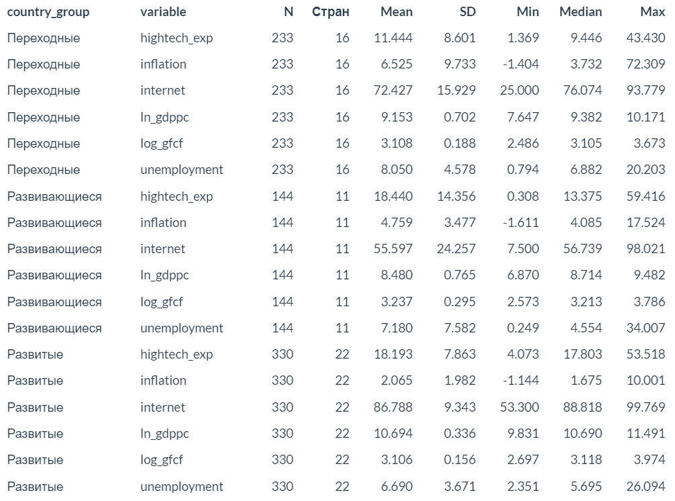
Источник: составлено автором на основе данных Всемирного банка и результатов обработки в R Studio.
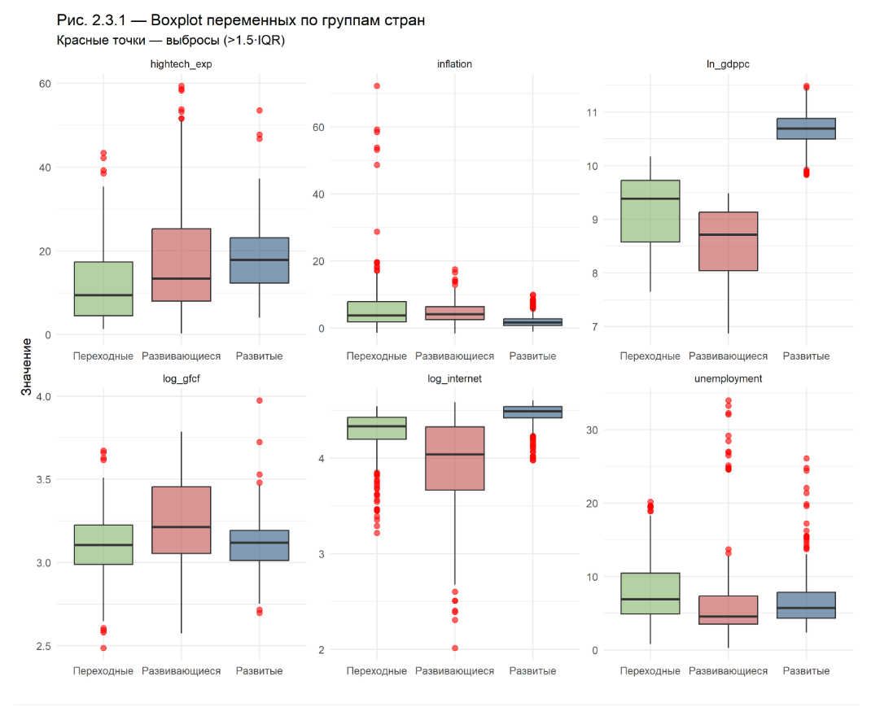
Рисунок 2.3 - Boxplot-распределение переменных эконометрической модели по группам стран
Источник: составлено автором на основе результатов эконометрического моделирования в R Studio.
Необходимость раздельной оценки по группам стран подтверждается тестом Чоу на структурную однородность результаты представлены в таблице 2.3. Значение F-статистики составило 5,3377 (df₁ = 18; df₂ = 631; p = 1,151 × 10⁻¹¹), что позволяет отвергнуть нулевую гипотезу об одинаковости коэфициентов между тремя группами стран на уровне значимости менее 0,001. Иными словами, оценка единой модели по всей выборке дала бы смещённую интерпретацию результатов параметры влияния цифровизации на экономический рост реально различаются между развитыми, переходными и развивающимися экономиками. Различия статистически значимы.

Таблица 2.3
Результаты теста Чоу на структурную однородность между группами стран

Источник: составлено автором на основе результатов эконометрического моделирования в R Studio.
Выбор между моделями с фиксированными (FE) и случайными (RE) эффектами был сделан на основе теста Хаусмана и дополнительной теоретической аргументации. Формальный тест Хаусмана для группы развитых стран (χ² = 4,576; p = 0,87) и переходных экономик (χ² = 1,363; p = 0,998) указывает на допустимость RE-модели. В группе развивающихся экономик RE-модель не была идентифицирована из-за сингулярной матрицы это связано с небольшим размером подвыборки: 144 наблюдения на 11 стран при 9 переменных. Тем не менее во всех трёх группах используется FE-модель. Во-первых, это обеспечивает сопоставимость результатов между группами. Во-вторых, страновая гетерогенность качество институтов, географическое положение, историческая траектория развития с высокой вероятностью коррелирует с уровнем цифровизации, что делает FE состоятельным, а RE несостоятельным. В-третьих, диагностика остатков показала чувствительность теста Хаусмана к гетероскедастечности, что может завышать p-value. В-четвёртых, в панельных исследованиях межстрановых различий в цифровизации модель с фиксированными эффектами является более надёжным выбором.
Диагностика остатков проводилась отдельно для каждой группы стран. Тест Бройша-Пагана выявил гетероскедастичность в группах развитых экономик (BP = 87,210; p = 5,9 × 10⁻¹⁵) и переходных экономик (BP = 38,888; p = 1,21 × 10⁻⁵), тогда как в группе развивающихся стран гомоскедастичность не отвергается (BP = 11,790; p = 0,225). Тест Вулдриджа показал наличие серийной автокорреляции во всех трёх группах (p < 2 × 10⁻¹⁶). Выявленная гетероскедастичность и автокорреляция обосновывают применение кластеризованных по странам стандартных ошибок HC1 во всех спецификациях модели. Итоговые результаты оценки FE-моделей представлены в таблице 2.4.
Таблица 2.4
Результаты оценки FE-моделей по группам стран
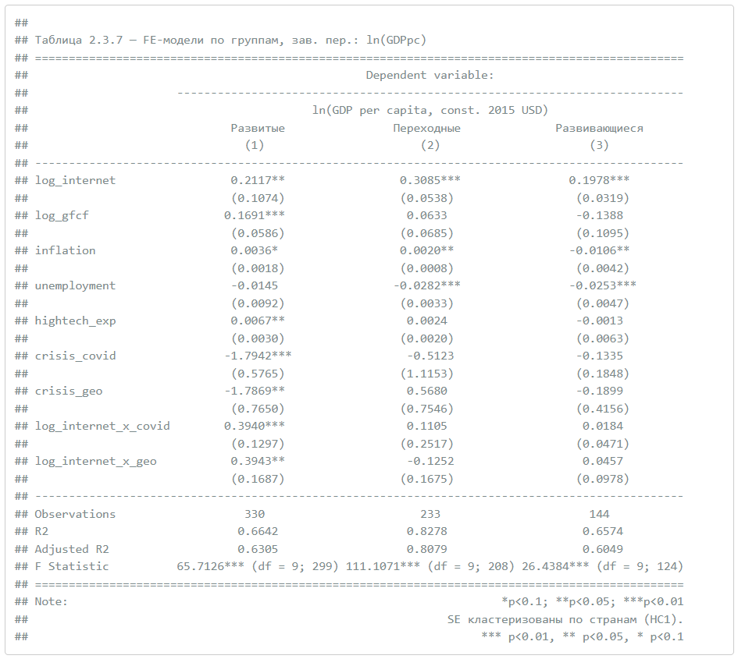
Источник: составлено автором на основе результатов эконометрического моделирования в R Studio.
Результаты FE-модели для группы развитых стран (22 страны, 330 наблюдений) показывают что цифровизация влияет как на общий уровень экономического роста, так и на реакцию экономики в кризисные периоды. Коэффициент при log_internet составил β = 0,2117 (p = 0,050) это указывает на положительную эластичность: рост интернет-проникновения на 1% связан с увеличением ВВП на душу населения примерно на 0,21% при прочих равных условиях. Коэффициент при Crisis_COVID равен β = -1,7942 (p = 0,002), что отражает значительное отрицательное воздействие пандемийного шока. При этом interaction term log_internet × Crisis_COVID положителен и статистически значим: β = 0,3940 (p = 0,003) - это говорит о смягчающей роли цифровизации в период пандемии. Аналогично, interaction term log_internet × Crisis_Geo также значим: β = 0,3943 (p = 0,020). В развитых странах более высокий уровень интернет-проникновения был связан с меньшим негативным эффектом глобальных шоков 2020 и 2022 годов.
Для группы переходных экономик (16 стран, 233 наблюдения) основной эффект цифровизации оказался наиболее выраженным: коэффициент при log_internet составил β = 0,3085 (p < 0,001). Рост интернет-проникновения на 1% связан с увеличением ВВП на душу населения примерно на 0,31% при прочих равных условиях. Однако кризисные interaction terms статистически незначимы: β_covid = 0,1105 (p = 0,661), β_geo = -0,1252 (p = 0,456). Иными словами в переходных экономиках цифровизация выступает скорее устойчивым фактором роста чем подтверждённым антикризисным буфером. Отрицательный знак коэффициента при геополитическом шоке может быть связан со спецификой выборки она включает страны непосредственно затронутые шоком 2022 года, когда цифровизация не могла компенсировать структурные потери от разрыва торговых и энергетических цепочек.
Для группы развивающихся экономик включающей Узбекистан (11 стран, 144 наблюдения), основной эффект цифровизации также положителен и статистически значим: β = 0,1978 (p < 0,001). Рост интернет-проникновения на 1% связан с увеличением ВВП на душу населения примерно на 0,20% при прочих равных условиях. При этом шоковые interaction terms незначимых β_covid = 0,0184 (p = 0,697), β_geo = 0,0457 (p = 0,641). Такой результат показывает что при текущем уровне цифровой зрелости развивающихся экономик цифровизация уже поддерживает рост, но антикризисного эффекта пока не даёт. Для Узбекистана это означает конкретное: расширение цифрового доступа само по себе работает на рост, но для смягчения внешних шоков нужен более высокий уровень цифровой инфраструктуры институциональной интеграции и реального использования технологий в бизнесе. Дополнительно стоит учитывать ограничение статистической мощности, 144 наблюдения на 11 стран при 9 переменных снижают вероятность выявления слабых эффектов.
Визуальное сопоставление интернет-проникновения и ВВП на душу населения в шоковые годы представлено на рисунке 2.4 Рисунок дополняет результаты FE-моделей: развитые экономики находятся в зоне высоких значений обоих показателей, тогда как переходные и развивающиеся страны демонстрируют более неоднородную траекторию.
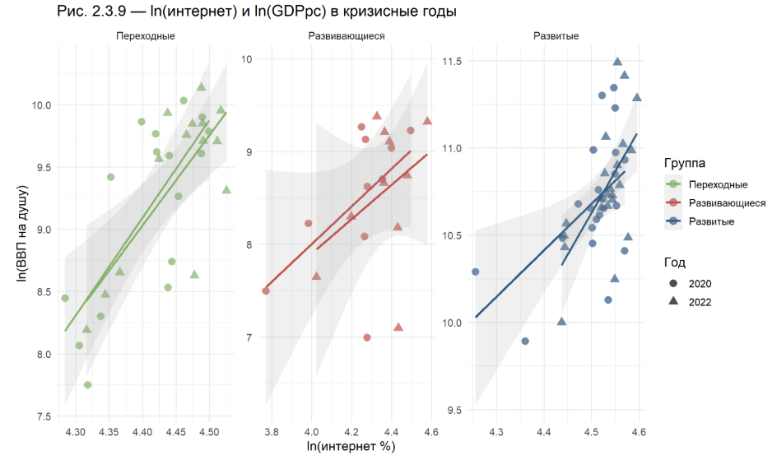
Рисунок 2.4 - Взаимосвязь между уровнем интернет-проникновения и ВВП на душу населения в шоковые годы по группам стран
Источник: составлено автором на основе результатов эконометрического моделирования в RStudio.
Полученные коэффициенты позволяют построить условные прогнозные сценарии и сравнить потенциальный эффект дальнейшего роста интернетпроникновения между группами стран. Эти расчёты не являются полноценным макроэкономическим прогнозом они основаны на предположении ceteris paribus и показывают лишь относительный вклад цифровизации в динамику ВВП на душу населения. Сводные прогнозные значения по трём группам стран на 2025-2030 годы представлены в таблице 2.5. Детальная интерпретация сценария для Узбекистана рассматривается в §3.3.

Таблица 2.5
Прогноз ВВП на душу населения по группам стран на 2025-2030 годы (FE-модели)
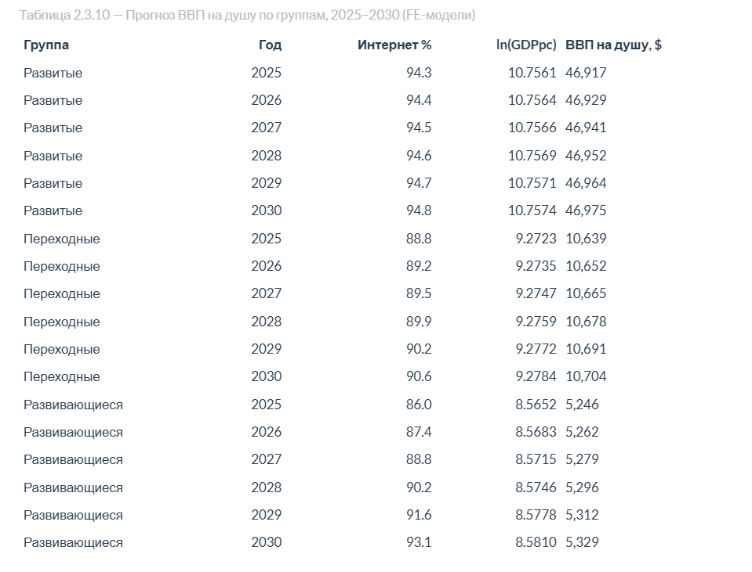
Источник: составлено автором на основе результатов эконометрического моделирования в R Studio.
Проведённый эконометрический анализ на несбалансированной панели 49 стран за 2010-2024 годы (707 наблюдений) даёт несколько выводов. Основная гипотеза (H₁) подтверждается: коэффициент при log_internet положителен и статистически значим во всех трёх группах β = 0,212 для развитых, β = 0,309 для переходных и β = 0,198 для развивающихся экономик. Вспомогательная гипотеза (H₂) также подтверждается - тест Чоу отвергает однородность коэффициентов между группами (p = 1,15 × 10⁻¹¹), а антикризисные interaction terms значимы только для развитых стран: β_covid = 0,394 (p = 0,003), β_geo = 0,394 (p = 0,020). Число не большое но статистически значимое, и это важно. Для переходных и развивающихся экономик такие эффекты статистически не подтверждаются. В развивающихся странах включая Узбекистан цифровизация пока выступает прежде всего фактором роста, но не выполняет функцию макроэкономического стабилизатора. Полученные результаты создают количественную основу для практических рекомендаций, рассматриваемых в параграфах 3.2 и 3.3.
Выводы по второй главе. Анализ показал что цифровизация повышает устойчивость национальных экономик, однако ее эффект зависит от типа кризиса и уровня цифровой зрелости. В 2020 году Эстония, Республика Корея, Сингапур и Польша показали более мягкое падение ВВП по сравнению со средним по ЕС это связано с развитием цифрового государства, онлайн-сервисов и механизмов адресной поддержки. Глобальный шок 2022 года показал пределы цифровизации энергетические и геополитические шоки не компенсируются цифровыми технологиями даже при высокой цифровой зрелости. Эконометрика на панели 49 стран подтвердила положительный связь между интернет-проникновением и ВВП на душу населения: β = 0,2117 для развитых экономик, β = 0,3085 для переходных и β = 0,1978 для развивающихся. Тест Чоу подтвердил структурные различия между группами (p = 1,151 × 10⁻¹¹). Антикризисный буферный эффект выявлен только у развитых стран: β_covid = 0,3940 (p = 0,003), β_geo = 0,3943 (p = 0,020). Цифровизация выступает фактором роста во всех группах, но функцию макроокономического стабилизатора начинает выполнять только при высоком уровне цифровой зрелости. Для Узбекистана вывод конкретный: расширение интернет-проникновения усиливает рост, но для антикризисного эффекта нужна более глубокая цифровизация экономики и частного сектора. β=0,394 для развитых стран против незначимого эффекта для развивающихся это и есть главный количественный результат работы. Цифровизация работает как стабилизатор только после определённого порога зрелости. Узбекистан этот порог ещё не прошёл но он близко.

ГЛАВА III. ИСПОЛЬЗОВАНИЕ МЕЖДУНАРОДНОГО ОПЫТА ЦИФРОВИЗАЦИИ В УСЛОВИЯХ РЕСПУБЛИКИ УЗБЕКИСТАН

3.1 Современное состояние цифровой трансформации экономики Узбекистана в рамках Стратегии “Цифровой Узбекистан-2030”
Сравнительный анализ международного опыта из второй главы и модель пяти каналов влияния цифровизации на устойчивость из первой главы позволяют перейти к оценке текущего состояния цифровой трансформации Республики Узбекистан. Задача этого параграфа не просто описать государственные программы, а охарактеризовать стартовую позицию национальной экономики по тем индикаторам которые использовались при анализе Эстонии, Республики Корея, Сингапура и Польши. Это обеспечивает методологическую сопоставимость и позволяет оценить возможности адаптации международного опыта к условиям Узбекистана.
Стратегия «Цифровой Узбекистан - 2030», утверждённая Указом Президента Республики Узбекистан № УП-6079 от 5 октября 2020 года, определяет основные ориентиры цифровой трансформации национальной экономики. В её рамках в 2023-2024 годах реализововались программы «Цифровое правительство» и «Цифровой регион», включавшие 300 приоритетных проектов, из них 112 - в сфере цифровизации государственного управления, 51 - в секторах реальной экономики и 137 в области региональной цифровой трансформации. Стратегия также устанавливает ряд количественных ориентиров увеличение доли цифровой экономики в ВВП не менее чем в 2,5 раза к 2026 году, расширение экспорта программного обеспечения в 10 раз до 500 млн долларов США, а также вхождение Узбекистана в число 30 ведущих стран мира по EGDI к 2030 году. Эти ориентиры позволяют оценить насколько фактическая динамика цифровизации соответствует заявленным целям.
Оценка международного позиционирования Узбекистана показывает что страна заметно продвинулась по ряду композитных индексов рассмотренных во второй главе. По данным E-Government Survey ООН за 2024 год, Узбекистан занял 63-е место среди 193 стран со значением EGDI 0,7999, поднявшись с 69-й позиции в 2022 году, когда значение индекса составляло 0,7265, и впервые вошёл в группу стран с «очень высоким» уровнем развития электронного правительства. Тем самым целевой показатель EGDI ≥ 0,75, установленный Стратегией на 2025 год, был достигнут раньше срока. Одновременно Узбекистан поднялся на 37 позиций в GovTech Maturity Index Всемирного банка и впервые вошёл в высшую категорию «A». В Индексе готовности к искусственому интеллекту Oxford Insights страна улучшила позиции: с 87-го места в 2023 году до 70-го в 2024 году и 62-го в 2025 году. При этом разрыв с цифровыми лидерами сохраняется: по сравнению с Эстонией занявшей 2-е место в EGDI 2024, отставание Узбекистана составляет 0,1728 пункта индекса и 61 позицию рейтинга.
Состояние цифровой инфраструктуры базовое условие для реализации пяти каналов влияния цифровизации на устойчивость экономики. В Узбекистане наблюдается расширение сетевой связности, однако по отдельным качественным параметрам прежде всего скорости передачи данных и развитию фиксированного широкополосного доступа сохраняется отставание. К началу 2023 года протяжённость волоконно-оптических линий связи в Узбекистане превысила 227 тыс. км.⁸⁸ К 2024 году покрытие сетями 4G достигло 97% населения, тогда как покрытие сетями 5G составило лишь 18%. По данным Международного союза электросвязи, уровень проникновение интернета в Узбекистане в 2023 году достиг 89% населения против 83,9% годом ранее. При этом структура доступа остаётся преимущественно мобильной: подписка на активную мобильную широкополосную связь составила 107%, тогда как фиксированная широкополосная подписка 30,3%. Согласно Speedtest Global Index, к началу 2025 года медианная скорость загрузки в фиксированной сети достигла 79 Мбит/с, увеличившись на 43% за год, а в мобильной сети 38 Мбит/с, увеличившись на 53%. В целом Узбекистан уже сформировал базовую цифровую инфраструктуру, но следующий этап требует повышения качества связи, расширение 5G-покрытия и развития фиксированного широкополосного доступа.
Оценка ИКТ-сектора важна для анализа пятого канала - устойчивости самого сектора как отдельного компонента национальной экономики. В случае Узбекистана этот сектор растёт быстро, хотя его доля в структуре экономики пока остаётся сравнительно небольшой. По данным Агентства государственной статистики Республики Узбекистан, в 2024 году ВВП страны в текущих ценах составил 1 454,6 трлн сумов, или 114,96 млрд долларов США, увеличившись на 6,5% в реальном выражений при этом доля услуг информации и связи в валовой добавленной стоимости достигла 2,4%. Внутри сектора основная часть добавленной стоимости приходится на телекоммуникационные услуги, компьютерное программирование и консультационные услуги, тогда как хостинг, обработка данных и разработка программного обеспечения занимают меньшую долю. Темп роста сектора информаций1 и связи в 2024 году составил 24,7% в реальном выражении, что значительно превысило общий темп роста ВВП. Это позволяет рассматривать ИКТ-сектор как один из наиболее динамичных элементов экономики. При этом сравнение со странами ОЭСР, где доля ВДС ИКТ-сектора в 2023 году в среднем составила 6,2%, показывает: Узбекистан пока находится на раннем этапе формирование цифровой экономики - высокие темпы роста сектора ещё не перешли в сопоставимую долю в ВДС.
Развитие IT Park Узбекистана отражает формирование институциональной базы для экспортно-ориентированого ИКТ-сектора. Созданный в 2019 году, к концу 2024 года IT Park объединял более 2 500 компаний-резидентов и около 11 тыс. работников. Экспорт ИКТ-услуг увеличился с 50 млн долларов США в 2015 году до 344 млн долларов США в 2023 год. Оценки за 2024 год различаются в зависимости от источника и методологии учёта: в одних источниках указывается 620 млн долларов США, в других 1,15 млрд долларов США. Поэтому важнее учитывать не отдельную оценку, а общую динамику: экспорт ИКТ услуг показывает устойчивый рост что подтверждает усиление роли IT Park как институционального центра цифровой экономики Узбекистана.
Цифровизация финансовой системы одно из наиболее быстро развивающихся направлений цифровой трансформации Узбекистана. Она создаёт основу для канала фискальной трансмиссии. По данным отчёта Mastercard «Fintech Market Uzbekistan» за 2023 год, число пользователей удалённых банковских услуг увеличилось с примерно 8 млн человек в 2018 году до 30 млн человек в 2022 году. В 2020-2022 годах объём транзакций через системы QR-онлайн рос в среднем на 119% в год, а совокупная стоимость операций увеличилась примерно в 15 раз. К началу 2024 года в обращении находилось более 5,6 млн держателей платёжных карт, число клиентов интернет-банкинга превысило 900 тыс., а на 100 тыс. населения приходилось 28,3 банкомата и 552,5 POS-терминала. Совокупный объём транзакции через межбанковскую систему в 2024 году превысил 7 279 трлн сумов. Эти данные показывают что цифровые финансы в Узбекистане уже формируют инфраструктурную базу для более быстрой передачи государственных выплат, поддержки бизнеса и антикризисных мер что во второй главе рассматривалось на примере Сингапура и Республики Корея.
Систематизация рассмотренных показателей показывает что цифровая трансформация Узбекистана развивается неравномерно. С одной стороны, страна заметно продвинулась в развитии цифрового государства, базовой инфраструктуры и цифровых финансов это подтверждается международными индексами и ростом использования онлайн-сервисов. С другой стороны сохраняется отставание по доле ИКТ сектора в валовой добавленной стоимости и по распространению продвинутых цифровых технологий среди предприятий. В этом смысле Узбекистан близок к польской модели «конвергенции с ограничениями» из §2.1: при активном развитии государственных цифровых сервисов сохраняется разрыв в цифровой зрелости частного сектора. Возможности сокращения этой асимметрии на основе адаптации международного опыта рассматриваются в следующем параграфе. 63-е место из 193 звучит скромно. Но ещё в 2022 году это было 69-е место. За два года шесть позиций вверх. При таком темпе к 2030 году цель войти в топ-30 выглядит реалистично.

3.2 Адаптация международного опыта цифровой трансформации к условиям Республики Узбекистан
Результаты эконометрического анализа из параграфа 2.3 и сравнительный анализ четырёх стран-лидеров позволяют перейти к оценке того, какой международный опыт может быть адаптирован к условиям Узбекистана. В этом параграфе адаптация понимается не как прямое копирование отдельных инструментов, а как выборочное использование институциональных решений с учётом стартовых условий национальной экономики рассмотренных в параграфе 3.1.
Отправной точкой является результат из §2.3: тест Чоу (F = 5,34; p = 1,15 × 10⁻¹¹) подтвердил статистически значимые различия между развитыми, переходными и развивающимися экономиками. Узбекистан, согласно классификации Всемирного банка lower-middle income и методологии ЮНКТАД, относится к группе развивающихся экономик, включающей 11 стран и 144 наблюдения. В этой группе коэффициент при основном регрессоре log_internet составил β = 0,198 (p < 0,001) - это показывает положительную связь между интернет-проникновением и ВВП на душу населения: рост доли интернет-пользователей на 1% ассоциируется с увеличением ВВП на душу населения примерно на 0,20%.
Однако interaction terms в группе развивающихся экономик оказались статистически незначимыми: β_covid = 0,0184 (p = 0,697), β_geo = 0,0457 (p = 0,641). Это означает что при текущем уровне цифровой зрелости Узбекистана цифровые технологии поддерживают рост в обычных условиях, но пока не дают устойчивого буферного эффекта при внешних шоках. Узбекистану поэтому нужно не только расширении цифрового доступа, но и в превращении цифровизации в полноценный инструмент антикризисной устойчивости.
В развитых экономиках (22 страны, 330 наблюдений) буферный эффект цифровизации оказался статистически значимым. Коэффициент при log_internet × Crisis_COVID составил β = 0,394 (p = 0,003), а при log_internet × Crisis_Geo - β = 0,394 (p = 0,020). В развитых странах цифровизация выполняет не только функцию фактора роста, но и роль макроэкономического стабилизатора в период внешних шоков. Для Узбекистана этот результат задаёт стратегический ориентир: нужно достичь такого уровня цифровой зрелости при котором цифровые технологии смогут смягчать не только транзакционные ограничения, но и шоковые колебания экономической активности. Графическое сопоставление шоковых interaction terms по группам стран представлено на рисунке 3.1.
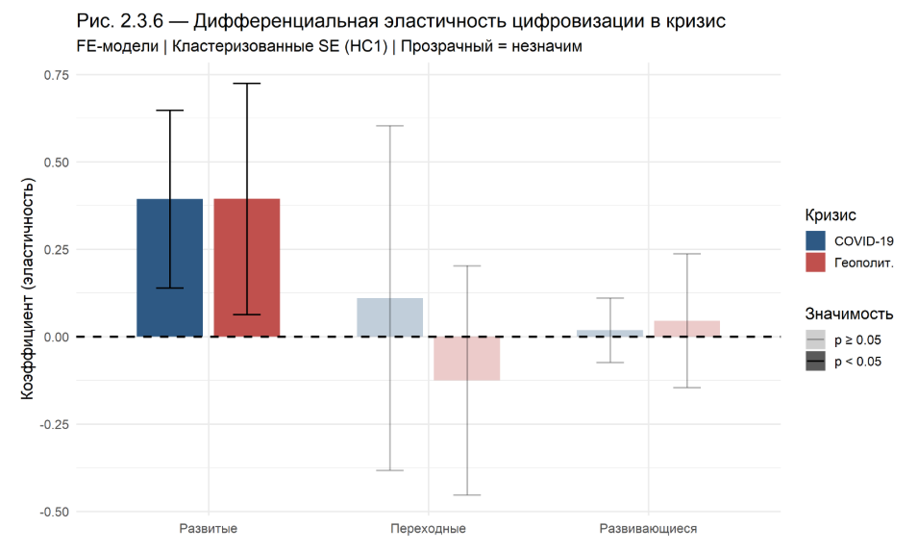
Рисунок 3.1 - Дифференциальная эластичность цифровизации в шоковые периоды по группам стран
Источник: составлено автором на основе результатов эконометрического моделирования в R Studio.
Сравнение моделей цифровой трансформации из §2.1 позволяет выделить элементы международного опыта полезные для Узбекистана. Эстонская модель межведомственной интероперабельности X-Road представляет особый интерес, поскольку обеспечивает защищённый обмен данными между государственными органами и частным сектором, усиливая канал фискальной трансмиссии и снижая административные издержки. Дополнительным преимуществом является открытая архитектура X-Road, что снижает барьеры технологического заимствования.
Вместе с тем прямое копирование эстонской модели невозможно из-за разницы в масштабе. Население Эстонии составляет около 1,3 млн человек, тогда как населения Узбекистана превышает 36 млн. Поэтому для Узбекистана важен не буквальный перенос X-Road, а адаптация её ключевых принципов - межведомственной интероперабельности, защищённого обмена данными, открытой архитектуры и масштабируемости цифровой инфраструктуры. Более широкие различия между группами стран по уровню экономического развития и интернет-проникновение представлены на рисунке 3.2.
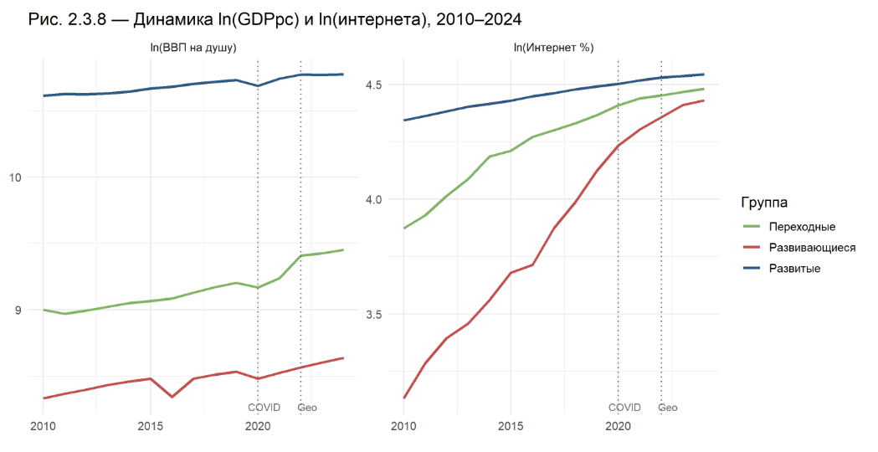
Рисунок 3.2 - Динамика ln(GDPpc) и ln(интернет-проникновения) по группам стран за 2010-2024 годы
Источник: составлено автором на основе результатов эконометрического моделирования в R Studio.
Корейская модель масштабного государственного инвестирования в цифровизацию релевантна для Узбекистана прежде всего с точки зрения институционального дизайна. Опыт Республики Корея показывает что включение цифровых проектов в антикризисные бюджетные программы позволяет одновременно поддерживать восстановления экономики и создавать основу для долгосрочной устойчивости. Но, прямое воспроизведение корейской модели ограничено масштабом финансирования: объём средств на развитие ведущих цифровых технологий составил 10,1 трлн вон, или около 8,5 млрд долларов США. Поэтому для Узбекистана лучше заимствовать не масштаб расходов, а сам принцип привязку программ цифровизации к бюджетным циклам в периоды глобальных шоков.
Польская модель имеет значение для Узбекистана в контексте преодоления асимметрии цифровой зрелости, выявленной в §3.1. Её ключевой урок в том что развитие цифрового государства должно сопровождаться целевыми мерами по цифровизации малого и среднего бизнеса иначе возникает разрыв между государственными сервисами и частным сектором. В условиях Узбекистана такую функцию могут выполнить программы Азиатского банка развития, Европейского банка реконструкции и развития и Всемирного банка, уже участвующие в финансировании проектов цифровой инфраструктуры.
Сингапурская модель наименее пригодна для прямого переноса в Узбекистан Сингапур является городом-государством площадью 728 км², тогда как Узбекистан занимает 448 тыс. км² и имеет выраженную региональную дисперсию. Вместе с тем отдельные элементы сингапурского опыта прежде всего система цифровой идентификации SingPass и механизмы адресной фискальной помощи через цифровые каналы могут быть адаптированы для крупных городов Узбекистана, включая Ташкент, Самарканд и Бухару.
Синтез сравнительного и эконометрического анализа позволяет обозначить главное направление, для Узбекистана приоритетом должна стать не формальная максимизация композитных индексов цифровой зрелости, а развитие инфраструктуры канала фискальной трансмиссии национальной системы цифровой идентификации, интегрированных межведомственных баз данных и цифровых платежей. Именно этот канал, как показано в §2.2, обеспечил высокую скорость развёртывания антикризисных программ в Сингапуре и Республике Корея в период пандемии 2020 года. X-Road обрабатывает 2,2 млрд транзакций в год для 1,3 млн человек это 1700 на человека. Если масштабировать на Узбекистан с 36 млн потребуется система способная держать 61 млрд транзакций. Задача амбициозная но решаемая Эстония начинала с нуля в 2001 году.

3.3 Практические рекомендации по укреплению цифровой устойчивости экономики Республики Узбекистан и оценка ожидаемого эффекта
Практические рекомендации этого параграфа опираются на три результата полученные в ходе исследования. Во-первых, в группе развивающихся экономик выявлена статистически значимая положительная связь между интернет-проникновением и ВВП на душу населения (β = 0,198; p < 0,001). Во-вторых, в этой же группе не подтверждён самостоятельный антикризисный эффект цифровизации. В-третьих, такой эффект выявлен в группе развитых стран (β_covid = 0,394; p = 0,003). Поэтому рекомендации имеют двухуровневую логику: первый уровень - усиление прямого эффекта цифровизации как фактора роста, второй создание институциональных условий для перехода цифровизации к функции макроэкономического стабилизатора.
Первая рекомендация - дальнейшее расширение интернет-проникновения как основного показателя цифровизаций использованного в модели. По данным Международного союза электросвязи, уровень проникновение интернета в Узбекистане в 2023 году достиг 89% населения. Прогнозный сценарий на основе FE-модели для группы развивающихся экономик показывает количественный эффект дальнейшего роста: при достижении уровня интернет-проникновения 90% прогнозный ВВП на душу населения составит примерно 3 653 доллара США в постоянных ценах 2015 года, а при достижении 95% около 3 693 долларов США. Соответствующий сценарий представлен на рисунке 3.3.
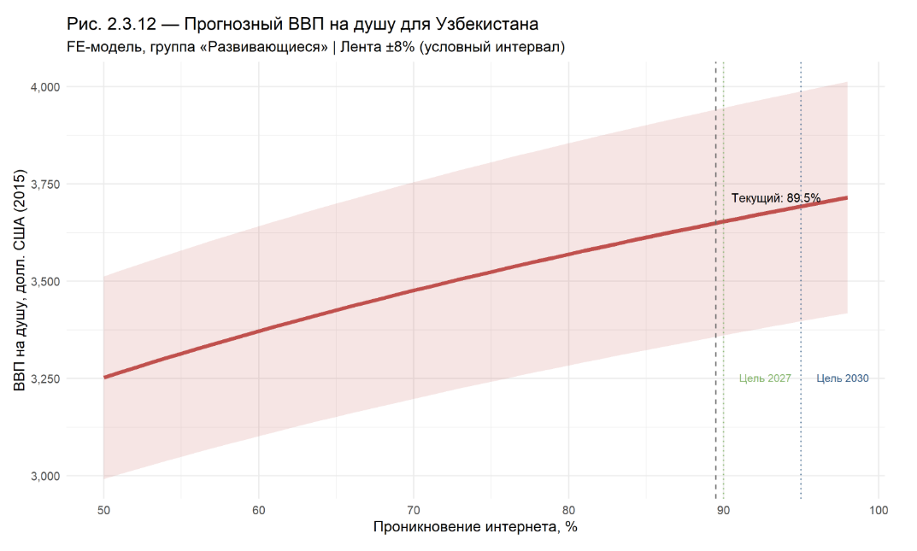
Рисунок 3.3 - Прогнозный сценарий ВВП на душу населения для Узбекистана при росте интернет-проникновения
Источник: составлено автором на основе результатов эконометрического моделирования в RStudio.
Сопоставление с базовым модельным уровнем 3 569 долларов при 80-процентном интернет-проникновении показывает что дальнейшее расширение цифрового доступа может дать прирост порядка 84-124 долларов на душу населения. При численности населения свыше 36 млн человек это соответствует совокупному макроэкономическому эффекту примерно 3,0-4,5 млрд долларов США. При этом дополнительный эффект перехода от 90% к 95% интернет-проникновения составляет около 40 долларов США на душу населения, или примерно 1,4 млрд долларов США в масштабе экономики. Эти оценки условны и основаны на предположений ceteris paribus; более точная оценка доверительных интервалов для FE-прогнозов требует bootstrap-процедуры, что выходит за рамки этой работы. Детальные прогнозные значения по годам представлены в таблице 3.1.
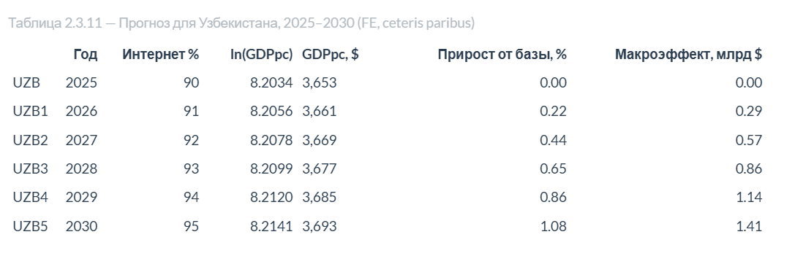
Таблица 3.1 - Прогноз ВВП на душу населения для Узбекистана на 2025-2030 годы (FE-модель, ceteris paribus)
Источник: составлено автором на основе результатов эконометрического моделирования в R Studio.
Сравнение трех сценариев роста интернет-проникновения и связанной с ними динамики ВВП на душу население представлено на рисунке 3.4.
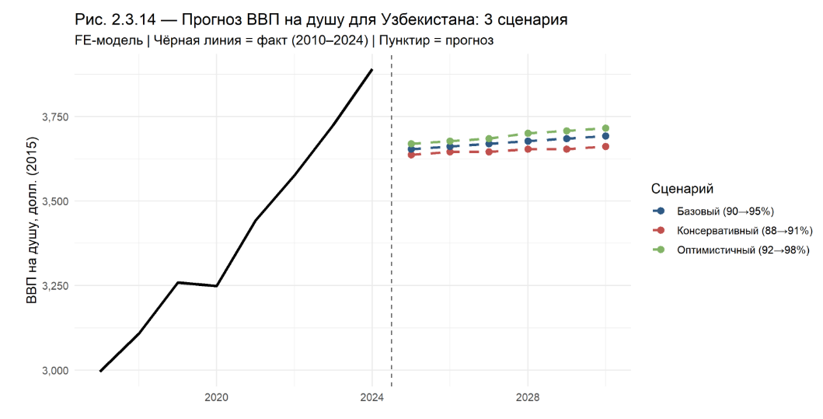
Рисунок 3.4 - Прогноз ВВП на душу населения для Узбекистана по трём сценариям на 2025-2030 годы
Источник: составлено автором на основе результатов эконометрического моделирование в RStudio.
Вторая рекомендация преодоление асимметрии цифровой зрелости выявленной в §3.1, то есть разрыва между развитием государственных цифровых сервисов и более ограниченной цифровизацией частного сектора. Эконометрический анализ показал что в группе развивающихся экономик экспорт высокотехнологичных товаров пока не является статистически значимым фактором роста (β_hightech = -0,0013; p = 0,835), тогда как в группе развитых стран его вклад положителен и значим (β_hightech = 0,0067; p = 0,027). Это указывает на то что цифровизация предприятий в Узбекистане пока не достигла уровня при котором она транслируется в структурную диверсификацию экспорта. В практическом плане рекомендуется расширение программ IT Park Uzbekistan в направлении поддержки цифровизации традиционных отраслей текстильной промышленности, агропромышленного комплекса, горнодобычи а не только экспортно-ориентированного ИТ-сектора.
Третья рекомендация касается развития инфраструктуры канала фискальной трансмиссии. Как показал анализ параграфа 2.2, антикризисная скорость Сингапура и Республики Корея в 2020 году определялась не столько общим масштабом цифровой экономики, сколько наличием трёх базовых элементов национальной системы цифровой идентификации, интегрированных межведомственых баз данных и инфраструктуры мгновенных цифровых платежей. В Узбекистане первый элемент уже формируется система MyID; второй находится на ранней стадии; третий демонстрирует быстрый рост: объём QR-транзакций увеличивался на 119% в год в 2020-2022 годах. Рекомендуется ускоренное завершение интеграции MyID с межведомственными базами данных по модели эстонской X-Road это создаст технологическую основу для адресного и быстрого развёртывания антикризисных программ при будущих внешних шоках.
Четвёртая рекомендация учёт типа кризиса при проектировании цифровой устойчивости. Эконометрический анализ показал различие между двумя видами шоков: при пандемии COVID-19 цифровизация дала статистически значимый буферный эффект в группе развитых стран (p = 0,003), тогда как при геополитическом шоке 2022 года её эффект оказался менее универсальным. Для группы переходных экономик коэффициент interaction term при геополитическом кризисе отрицателен, но статистически незначим (β = -0,1252; p = 0,456) что отражает ограниченную способность цифровизации компенсировать потери от разрыва торговых и энергетических цепочек. Для Узбекистана это означает что цифровизацию стоит рассматривать прежде всего как инструмент противодействия шокам мобильности и информационной ассиметрии пандемиям, логистическим сбоям и административным ограничениям но не как замену политике энергетической безопасности и диверсификаций внешней торговли.
Пятая рекомендация связана с ограничением статистической мощности модели для группы развивающихся экономик. В этой подвыборке использовались 144 наблюдения что снижает вероятность выявления слабых эффектов цифровизации в шоковые периоды. Поэтому незначимость interaction terms может обясняться не только отсутствием антикризисного эффекта, но и ограниченным объемом данных. В связи с этим рекомендуется организация систематического мониторинга показателей цифровизации и экономической устойчивости Узбекистана в рамках Стратегии «Цифровой Узбекистан - 2030» с периодической повторной оценкой эконометрической модели, по мере накопления данных. Включение Узбекистана в международные панельные базы по цифровизации повысит сопоставимость результатов и позволит намного точно отслеживать его сближение с группой переходных экономик, где основной эффект цифровизации на рост выражен более сильнее (β = 0,309; p < 0,001).
Обобщение тех пяти рекомендаций позволяет определить последовательность приоритетов. На первом этапе (2025-2027 годы)завершить формирование инфраструктуры фискальной трансмиссии, интегрировать MyID с межведомственными базами данных, расширить инфраструктуру цифровых платежей и довести интернет-проникновение до 90%. На втором этапе (2027-2030 годы) основное внимание должно быть направлено на цифровизацию частного сектора и сокращение разрывов между государственными онлайн-сервисами и цифровой зрелостью предприятий через целевые программы для малого и среднего бизнеса. На третьем этапе, после 2030 года, приоритет достижение такого уровня цифровой зрелости при котором цифровизация сможет выполнять функцию макроэкономического стабилизатора аналогичную выявленной в группе развитых стран. Указанная последователность согласуется с целевыми показателями Стратегии «Цифровой Узбекистан - 2030» и опирается на количественные результаты настоящего исследования. Три этапа 2025-2027, 2027-2030, после 2030 это не просто красивая схема. За каждым этапом стоит конкретный порог: 90% интернет-проникновения, работающий MyID, цифровизация частного сектора. Пропустишь один этап следующий не сработает.
Выводы по третьей главе. Анализ цифровой трансформации Узбекистана показал что страна достигла заметного прогресса в развитии электронного правительства и базовой цифровой инфраструктуры. В 2024 году Узбекистан занял 63-е место в EGDI со значением 0,7999, уровень интернет-проникновения достиг 89%, а покрытие 4G - 97%. Для меня это неожиданно высокая цифра ещё пять лет назад картина была совершенно другой. Прогресс реальный.При этом сохраняется структурная асимметрия при активном развитии государственных цифровых сервисов доля услуг информации и связи в ВДС составляет лишь 2,4% ниже среднего уровня стран ОЭСР. Сопоставление с результатами эконометрического анализа показывает что цифровизация в Узбекистане уже выступает фактором роста (β = 0,1978; p < 0,001), однако пока не достигла уровня при котором она выполняет функцию антикризисного стабилизатора. Для адаптации наиболее применимы: эстонская X-Road как модель межведомственной интероперабельности, корейская привязка цифровизации к программам поддержки в период глобальных шоков, польская поддержка цифровизации МСБ и сингапурские решения в сфере цифровой идентификации. Рекомендации предполагают поэтапный подход в 2025-2027 годах развитие MyID, межведомственной интеграции, цифровых платежей и доведение интернет-проникновения до 90% в 2027-2030 годах цифровизация традиционных отраслей и частного сектора после 2030 года достижение уровня цифровой зрелости при котором цифровизация выполняет функцию не только фактора роста, но и макроэкономического стабилизатора. Задача конкретная.

ЗАКЛЮЧЕНИЕ
В этой работе было изучено теоретическое осмысление и эмпирическая проверка связи между цифровой трансформацией национальных экономик и их устойчивостью к глобальным кризисным шокам. В работе рассматривался вопрос о том что является ли цифровизация статистически значимым фактором экономической устойчивости и при каких условиях ее влияние проявляется наиболее заметно. Ответ был получен на основе сочетания теоретического анализа, сравнительного изучения международного опыта и эконометрического моделирования.
Теоретическая рамка первой главы опирается на подходы к экономической уязвимости и устойчивости из работ Л. Бригульо и соавторов, аналитические материалы ОЭСР, а также трактовки цифровой экономики Всемирного банка и других международных организаций. В работе систематизирована пятиканальная модель влияния цифровизации на устойчивость национальных экономик: непрерывность государственных функций, фискальная трансмисия, адаптация частного сектора, диверсификация конечного спроса и устойчивость информационно-коммуникационного сектора. Главный теоретический вывод первой главы в том что устойчивость экономики формируется не только в момент кризиса, а заранее через качество институтов, уровень инфраструктурного развития, цифровую готовность и способность быстро адаптироваться к внешним шокам.
Сравнительный анализ Эстонии, Республики Корея, Сингапура и Польши показал что высокий уровень цифровой зрелости был связан с более мягкой реакцией экономик на пандемийный шок 2020 года. Цифровое государство, онлайн-сервисы, электронная идентификация, цифровые платежи и механизмы адресной поддержки позволили этим странам быстрее сохранять государственные функции, поддерживать бизнес и население, а также частично компенсировать ограничения физической мобильности. Вместе с тем кризис 2022 года выявил пределы этого эффекта: энергетические, ценовые, и геополитические шоки не могут быть полностью нейтрализованы цифровыми технологиями даже при высоком уровне цифровой инфраструктуры. Эстония и Польша, несмотря на развитые цифровые сервисы, столкнулись с высоким инфляционным давлением связанным с энергетическими и внешнеторговыми факторами. Это подтвердило необходимость раздельного учёта глобальных шоков 2020 и 2022 годов в эконометрической модели (RStudio).
Основной эмпирический результат работы получен в §2.3 на несбалансированной панели 49 стран за 2010-2024 годы (707 наблюдений). Тест Чоу (F = 5,3377; p = 1,151 × 10⁻¹¹) подтвердил структурную неоднородность выборки и обосновал раздельный анализ трёх групп стран. Основная гипотеза H₁ подтверждена коэффициент при log_internet положителен и статистически значим во всех группах β = 0,2117 для развитых экономик, β = 0,3085 для переходных и β = 0,1978 для развивающихся. Вспомогательная гипотеза H₂ также получила подтверждение: антикризисный буферный эффект, выраженный через interaction terms, статистически выявлен только в группе развитых стран (β_covid = 0,394; p = 0,003; β_geo = 0,394; p = 0,020). В переходных и развивающихся экономиках аналогичные эффекты статистически не подтверждаются. Связь между цифровизацией и устойчивостью имеет пороговый характер: цифровые технологии становятся полноценным антикризисным стабилизатором только при достижении высок Применительно к Республике Узбекистан третья глава показала наличие асимметрии цифровой трансформации. С одной стороны, страна достигла заметного прогресса в развитии электронного правительства и базовой цифровой инфраструктуры в 2024 году Узбекистан занял 63-е место в EGDI со значением 0,7999, уровень интернет-проникновения достиг 89%, а покрытие 4G 97% населения. С другой стороны сохраняется отставание по глубине цифровизаци частного сектора: доля услуг информации и связи в ВДС составляет 2,4%, что ниже среднего уровня стран ОЭСР. Эконометрические результаты показывают что при текущем уровне развитий цифровизация в Узбекистане уже поддерживает экономический рост: рост интернет-проникновения на 1% связан с увеличением ВВП на душу население примерно на 0,2% при прочих равных условиях. Однако антикризисная буферная функция для группы развивающихся экономик включая Узбекистан, пока что статистически не идентифицируется. Прогнозный сценарий показывает что дополнительный переход от 90% к 95% интернет-проникновения может быть связан с эффектом около 40 долларов США на душу населения (ВВП на душу насления), или примерно 1,4 млрд долларов США в масштабе экономики.
Сформулированные практические рекомендации образуют поэтапную программу цифрового развития с горизонтом до 2030 года и после. На первом этапе в 2025-2027 годах приоритет развитие инфраструктуры фискальной трансмисси MyID, межведомственной интеграции, цифровых платежей и расширения интернет-проникновения. На втором этапе в 2027-2030 годах ключевая задача преодоление асимметрии цифровой зрелости через цифровизацию традиционных отраслей, малого и среднего бизнеса, а также расширение использования цифровых технологий в частном секторе. После 2030 года стратегический ориентир достижение уровня цифровой зрелости при котором цифровизация сможет выполнять не только функцию фактора роста, но и функцию макроэкономического стабилизатора. Адаптация международного опыта при этом должна быть выборочной эстонская X-Road ориентир для межведомственной интероперабельности, опыт Республики Корея пример привязки цифровизации к антикризисным программам, польская модель - основа для поддержки цифровизации МСБ, а отдельные элементы сингапурской системы цифровой идентификации ориентир для развития единого доступа к государственным и финансовым сервисам этого уровня цифровой зрелости.
Научная новизна исследования состоит в трёх аспектах. Во-первых, в работе систематизирована пятиканальная модель влияния цифровизации на экономическую устойчивость, связывающая конкретные направления цифрового развития с механизмами реакции экономики на внешние шоки. Во-вторых, на основе панельного анализа 49 стран эмпирически показан пороговый характер антикризисного буферного эффекта цифровизации: положительная связь с ростом наблюдается во всех группах, но стабилизирующий эффект статистически выявляется только в развитых экономиках. В-третьих, для Республики Узбекистан предложены прогнозные сценарии позволяющие связать целевые ориентиры Стратегии «Цифровой Узбекистан - 2030» с количественными эконометрическими оценками. Вместе с тем исследование имеет ряд ограничений: использование одного основного индикатора цифровизации, упрощённая идентификация шоковых периодов и ограниченный размер подвыборки развивающихся экономик. Эти ограничения определяют направления дальнейших исследований расширение набора цифровых индикаторов, применение методов IV/GMM и проведение отраслевого анализа цифровизации экономики Узбекистана.

СПИСОК ИСПОЛЬЗОВАННОЙ ЛИТЕРАТУРЫ
- Нормативно-правовые акты
- European Commission. Operational Programme Digital Poland 2014-2020 (POPC). - Brussels: European Commission, 2014-2020.
- Government of the Republic of Korea. Korean New Deal: National Strategy for a Great Transformation. - Seoul: Government of the Republic of Korea, 2020.
- Указ Президента Республики Узбекистан от 5 октября 2020 г. № УП-6079 «Об утверждении Стратегии “Цифровой Узбекистан - 2030” и мерах по её эффективной реализации». - Национальная база данных законодательства Республики Узбекистан, 2020.
- Научная и учебная литература
- Abdukadirova N. A. Statistical Analysis of the Dynamics of Non-Cash Payments in Uzbekistan Over the Past Five Years // Journal of Applied Science and Social Science. 2026. Vol. 16, No. 5. P. 320-323.
- Briguglio L., Cordina G., Farrugia N., Vella S. Economic Vulnerability and Resilience: Concepts and Measurements // Oxford Development Studies. 2009. Vol. 37, No. 3. P. 229-247.
- Caldera Sánchez A., de Serres A., Gori F., Hermansen M., Röhn O. Strengthening Economic Resilience: Insights from the Post-1970 Record of Severe Recessions and Financial Crises // OECD Economic Policy Papers. Paris: OECD Publishing, 2017. No. 20.
- Caldera Sánchez A., Gori F. Can Reforms Promoting Growth Increase Financial Fragility? An Empirical Assessment // OECD Economics Department Working Papers. 2016. No. 1340.
- Caldera Sánchez A., Rasmussen M., Röhn O. Economic Resilience: What Role for Policies? // OECD Economics Department Working Papers. 2015. No. 1251.
- Czernich N., Falck O., Kretschmer T., Woessmann L. Broadband Infrastructure and Economic Growth // The Economic Journal. 2011. Vol. 121, No. 552. P. 505-532.
- Hermansen M., Röhn O. Economic Resilience: The Usefulness of Early Warning Indicators in OECD Countries // OECD Economics Department Working Papers. 2015. No. 1250. P. 1-27.
- Komilova M., Nader M., Ajayi R. Evolution of FinTech in Central Asian Countries and Implications for the Region’s Economy // FinTech. 2025. Vol. 4, No. 4. Article 69.
- Lee J.-H., Woo J. Discourse of the Post-COVID 19 New Deal in South Korea // Sustainability. 2021. Vol. 13, No. 15. Article 8493.
- Oikonomou M., Pierri N., Timmer Y. IT Shields: Technology Adoption and Economic Resilience during the COVID-19 Pandemic // Labour Economics. 2023. Vol. 81. Article 102330.
- Wooldridge J. M. Econometric Analysis of Cross Section and Panel Data. 2nd ed. Cambridge, MA: MIT Press, 2010. 1096 p.
- Yip H. et al. Digital Government to Counter the Effects of COVID-19: The Case of Singapore // ERIA Research Project Report. 2022.
- Статистические и аналитические материалы
- Asian Development Bank. Uzbekistan: Country Partnership Strategy 2019-2023. Manila: ADB, 2019.
- European Bank for Reconstruction and Development. Uzbekistan Country Strategy 2018-2023. London: EBRD, 2018.
- European Parliament Research Service. Estonia’s National Recovery and Resilience Plan: Latest State of Play // EPRS Briefing. Brussels: European Parliament, 2023.
- Eurostat. Cloud Computing - Statistics on the Use by Enterprises. Luxembourg: Eurostat, 2023. URL: https://ec.europa.eu/eurostat/statistics-explained/index.php?title=Main_Page (2026).
- Eurostat. Real GDP Growth Rate - Volume. Annual Data 2019-2022. Luxembourg: Eurostat, 2024. URL: https://ec.europa.eu/eurostat/databrowser/view/tec00115 (2026).
- Friedrich-Ebert-Stiftung. What to Do About Inflation? Poland. Bonn: Friedrich-Ebert-Stiftung, 2022.
- Infocomm Media Development Authority (IMDA). Singapore Digital Economy Report 2024. Singapore: IMDA, 2024.
- International Energy Agency. Korean New Deal: Digital New Deal, Green New Deal and Stronger Safety Net. Paris: IEA, 2021.
- International Energy Agency. Poland 2022 - Energy Policy Review. Paris: IEA, 2022.
- International Institute for Management Development (IMD). World Digital Competitiveness Ranking 2024. Lausanne: IMD, 2024.URL: https://www.imd.org/centers/wcc/world-competitiveness-center/rankings/world-digital-competitiveness-ranking/ (2026).
- International Monetary Fund. World Economic Outlook Database, April 2024. Washington, D.C.: IMF, 2024. URL: https://www.imf.org/en/Publications/WEO/weo-database/2024/April (2026).
- International Telecommunication Union (ITU). ICT Indicators Database. Geneva: ITU, 2024. URL: https://datahub.itu.int/ (2026).
- IT Park Uzbekistan. Annual Report 2024. Tashkent: IT Park Uzbekistan, 2024. URL: https://it-park.uz/en (2026).
- KEIA. The Korean New Deal // The Peninsula. July 2021. URL: https://keia.org/the-peninsula/the-korean-new-deal (2026).
- Mastercard. Fintech Market Uzbekistan. December 2023, cited in: FintechNews Switzerland. Fintech on the Rise in Uzbekistan: A Short Overview. January 2024. URL: https://fintechnews.ch/fintech/fintech-on-the-rise-in-uzbekistan-a-short-overview/69023/ (2026).
- Ministry of Finance of Singapore. Ministerial Statement on Overview of Government’s Strategy to Emerge Stronger from the COVID-19 Pandemic. Singapore: Ministry of Finance, 2020.
- OECD. Development Co-operation Report 2020: Learning from Crises, Building Resilience. Paris: OECD Publishing, 2020.
- OECD. OECD Digital Economy Outlook 2024. Vol. 1: Embracing the Technology Frontier. Paris: OECD Publishing, 2024.
- OECD. OECD Structural Analysis (STAN) Database: Value Added by Activity (ISIC Rev.4). Paris: OECD, 2024.
- Oxford Insights. Government AI Readiness Index 2023, 2024, 2025. URL: https://oxfordinsights.com/ai-readiness/ai-readiness-index/ (2026).
- Portulans Institute. Network Readiness Index 2024. Washington, D.C.: Portulans Institute, 2024. URL: https://networkreadinessindex.org/ (2026).
- S&P Global Market Intelligence. Singapore Economy Continues on Road to Recovery. July 2022. URL: https://www.spglobal.com/marketintelligence/en/mi/research-analysis/singapore-economy-continues-on-road-to-recovery-july22.html (2026).
- Statistics Agency under the President of the Republic of Uzbekistan, cited in UzDaily. Uzbekistan’s GDP amounted to US$114.96 billion in 2024. February 2025. URL: https://www.uzdaily.uz/en/uzbekistans-gdp-amounted-to-us11496-billion-in-2024/ (2026).
- Statistics Agency under the President of the Republic of Uzbekistan. Demographic Situation in Uzbekistan, 2024. Tashkent: Statistics Agency, 2024. URL: https://stat.uz/en/ (2026).
- U.S. International Trade Administration. Poland - Digital Economy // Country Commercial Guides. Washington, D.C.: International Trade Administration, 2026. URL: https://www.trade.gov/country-commercial-guides/poland-digital-economy (2026).
- UNCTAD. Digital Economy Report 2021: Cross-border Data Flows and Development. New York: United Nations, 2021.
- UNCTAD. World Investment Report 2023: Investing in Sustainable Energy for All. Geneva: United Nations, 2023.
- United Nations Department of Economic and Social Affairs (UN DESA). UN E-Government Survey 2024: Accelerating Digital Transformation for Sustainable Development. New York: United Nations, 2024.
- World Bank. Polish Economy Returns to Growth Amidst Pandemic-Related Setbacks. Washington, D.C.: World Bank, 31.03.2021. URL: https://www.worldbank.org/en/news/press-release/2021/03/31/polish-economy-returns-to-growth-amidst-pandemic-related-setbacks (2026).
- World Bank. World Bank Country and Lending Groups: Country Classification. URL: https://datahelpdesk.worldbank.org/knowledgebase/articles/906519 (2026).
- World Bank. World Development Indicators (WDI). Washington, D.C.: World Bank, 2024. URL: https://databank.worldbank.org/source/world-development-indicators (2026).
- World Bank. World Development Report 2016: Digital Dividends. Washington, D.C.: World Bank, 2016.
- Электронные ресурсы
- AIN. mObywatel 2.0: Digital ID Became Equal to Plastic Document in Poland. 14.07.2023. URL: https://en.ain.ua/2023/07/14/poland-digital-ids-equal-traditional-documents/ (2026).
- Biometric Update. Poland Campaigns to Boost the Use of Its Digital ID Platform mObywatel. August 2025.URL: https://www.biometricupdate.com/202508/poland-campaigns-to-boost-the-use-of-its-digital-id-platform-mobywatel (2026).
- Digital Watch Observatory. Uzbekistan: Country Profile.URL: https://dig.watch/countries/uzbekistan (2026).
- Education Estonia. How It All Began? From Tiger Leap to Digital Society. 2023. URL: https://www.educationestonia.org/tiger-leap/ (2026).
- e-Estonia. X-Road: Data Exchange Layer.URL: https://e-estonia.com/solutions/interoperability-services/x-road/ (2026).
- Estonian World. Estonia’s Tiger Leap: The Schools Project That Wired a Nation for the Digital Age. 21.02.2026. URL: https://estonianworld.com/technology/estonias-tiger-leap-the-schools-project-that-wired-a-nation-for-the-digital-age/ (2026).
- European Commission. Digital Connectivity in Poland // Shaping Europe’s Digital Future. 2026.URL: https://digital-strategy.ec.europa.eu/en/policies/digital-connectivity-poland (2026).
- Freedom House. Freedom on the Net 2024 - Uzbekistan.URL: https://freedomhouse.org/country/uzbekistan/freedom-net/2024 (2026).
- GovTech Singapore. SingPass: National Digital Identity. URL: https://www.singpass.gov.sg/ (2026).
- GovTech Singapore. Smart Nation 2.0: Initiatives in Singapore. 2024. URL: https://www.tech.gov.sg/technews/our-enhanced-smart-nation-vision-paving-the-way-for-a-new-digital-era/ (2026).
- Invest in Estonia. e-Residency Brings Record Revenue in First Half of 2025. August 2025. URL: https://investinestonia.com/e-residency-brings-record-revenue-in-first-half-of-2025/ (2026).
- Ministry of Digital Technologies of the Republic of Uzbekistan. MyID: National Digital Identification System. URL: https://myid.uz/ (2026).
- Ookla. Speedtest Global Index - Uzbekistan. January 2025.URL: https://www.speedtest.net/global-index/uzbekistan (2026).
- OpenGov Asia. Singapore: Milestones and Momentum of a Smart Nation. December 2025.URL: https://opengovasia.com/singapore-milestones-and-momentum-of-a-smart-nation/ (2026).
- Stangarone T. South Korea’s Strong Economic Performance Faces Post-Pandemic Challenges // East Asia Forum. 04.02.2022.URL: https://eastasiaforum.org/2022/02/04/south-koreas-strong-economic-performance-faces-post-pandemic-challenges/ (2026).
- TAdviser. ICT Market of Uzbekistan.URL: https://tadviser.com/index.php/Article:ICT_market_of_Uzbekistan (2026).
- The Baltic Times. New Milestone for e-Residency with Record Number of Companies Founded in 2024. January 2025. URL: https://www.baltictimes.com/new_milestone_for_e-residency_with_record_number_of_companies_founded_in_2024/ (2026).
- The Global Economy. Uzbekistan: Internet Users.URL: https://www.theglobaleconomy.com/Uzbekistan/Internet_users/ (2026).
- Worlddata.info. Telecommunications in Uzbekistan.URL: https://www.worlddata.info/asia/uzbekistan/telecommunication.php (2026).
- X-Road. Open-Source Software. URL: https://x-road.global/xroad-open-source (2026).

ПРИЛОЖЕНИЯ

Приложение А
Спецификация эконометрической модели и распределение ВВП на душу населения по группам стран

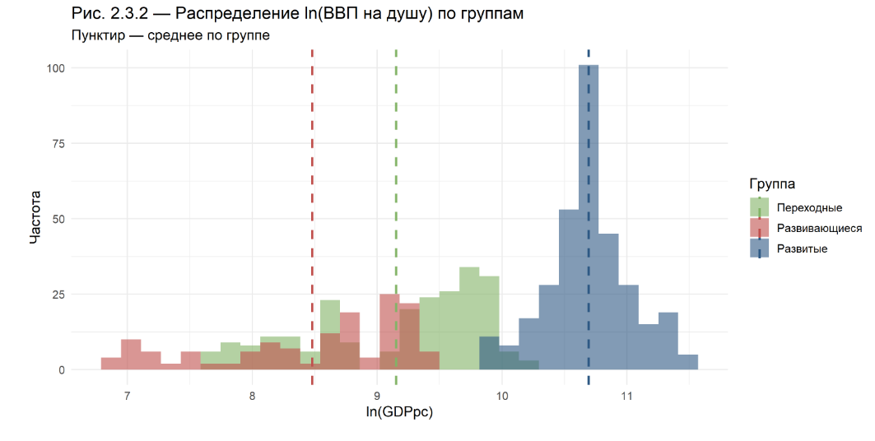
Рисунок А.1 - Распределение ln(ВВП на душу населения) по группам стран
Источник: составлено автором на основе результатов эконометрического моделирования в R Studio.

Приложение Б
Дополнительные результаты эконометрического моделирования
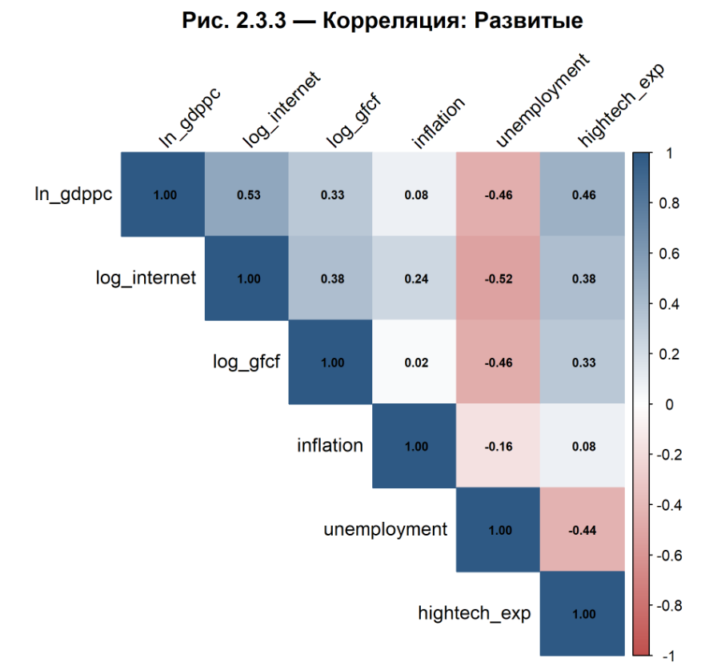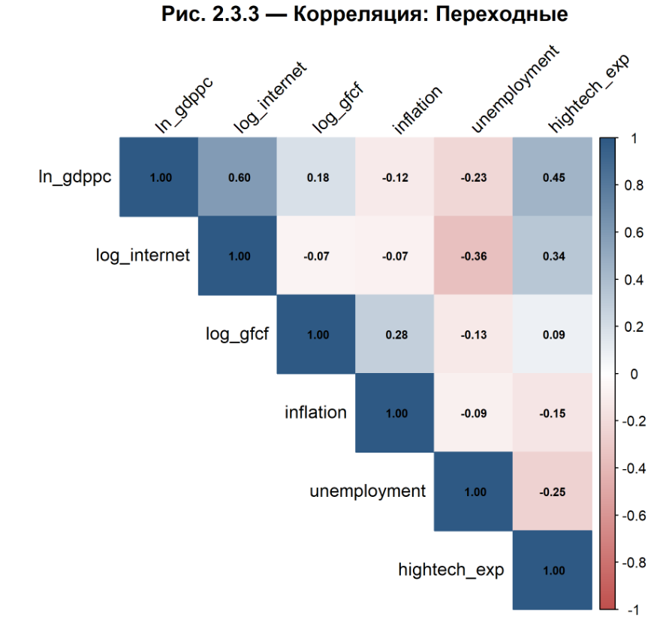
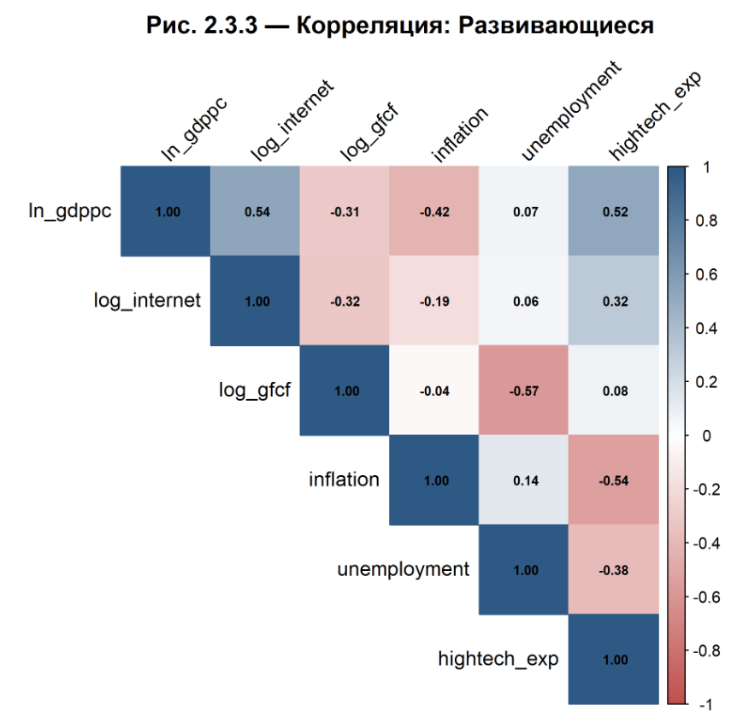
Рисунок Б.1 - Корреляционные матрицы переменных эконометрической модели по группам стран
Источник: составлено автором на основе результатов эконометрического моделирования в R Studio.

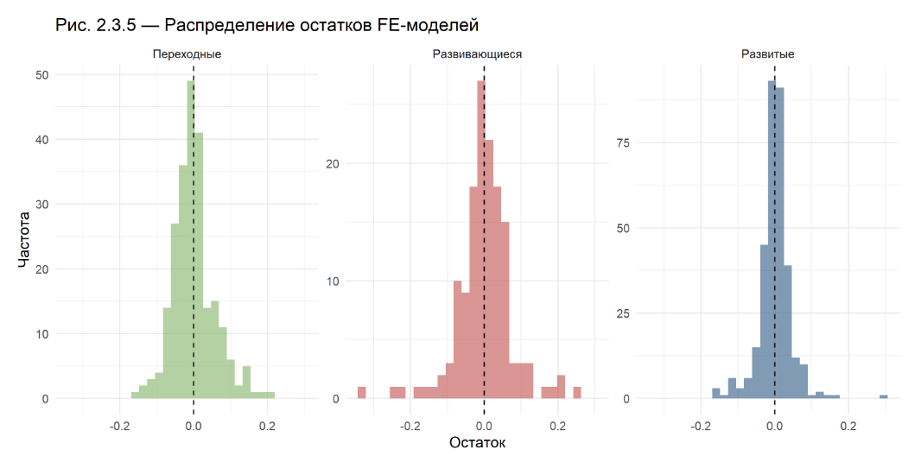
Рисунок Б.2 - Распределение остатков FE-моделей по группам стран
Источник: составлено автором на основе результатов эконометрического моделирования в R Studio.

Caldera Sánchez A. et al. Strengthening Economic Resilience: Insights from the Post-1970 Record of Severe Recessions and Financial Crises // OECD Economic Policy Papers. 2017. No. 20. P. 8. DOI: https://doi.org/10.1787/6b748a4b-en.
Oikonomou M., Pierri N., Timmer Y. IT Shields: Technology Adoption and Economic Resilience during the COVID-19 Pandemic // Labour Economics. 2023. Vol. 81. Article 102330. DOI: https://doi.org/10.1016/j.labeco.2023.102330.
Указ Президента Республики Узбекистан от 5 октября 2020 г. № УП-6079 «Об утверждении Стратегии “Цифровой Узбекистан - 2030” и мерах по её эффективной реализации». Национальная база данных законодательства Республики Узбекистан, 2020. URL: https://lex.uz/ru/docs/5031048
Briguglio L., Cordina G., Farrugia N., Vella S. Economic Vulnerability and Resilience: Concepts and Measurements // Oxford Development Studies. 2009. Vol. 37, No. 3. P. 229-247. DOI: https://doi.org/10.1080/13600810903089893.
United Nations Department of Economic and Social Affairs (UN DESA). UN E-Government Survey 2024: Accelerating Digital Transformation for Sustainable Development. New York: United Nations, 2024. URL: https://publicadministration.un.org/egovkb/en-us/reports/un-e-government-survey-2024
World Development Indicators databaseWorld Bank. World Development Indicators database. Washington, D.C.: World Bank, URL: https://databank.worldbank.org/source/world-development-indicators
OECD. OECD Digital Economy Outlook 2024. Vol. 1: Embracing the Technology Frontier. Paris: OECD Publishing, 2024. P. 17-18. DOI: https://doi.org/10.1787/a1689dc5-en.
OECD. OECD Structural Analysis (STAN) Database. Paris: OECD, 2024. URL: https://doi.org/10.1787/data-00037-en. Классификация ИКТ-сектора приводится по ISIC Rev.4, divisions D26, D61, D62-63.
OECD. OECD Digital Economy Outlook 2024. Vol. 1: Embracing the Technology Frontier. Paris: OECD Publishing, 2024. P. 22-24. DOI: https://doi.org/10.1787/a1689dc5-en.
OECD. OECD Digital Economy Outlook 2024; European Commission. DESI; UN DESA. E-Government Survey 2024; Portulans Institute. Network Readiness Index 2024.
OECD. OECD Digital Economy Outlook 2024. Vol. 1: Embracing the Technology Frontier. Paris: OECD Publishing, 2024. P. 22-24. DOI: https://doi.org/10.1787/a1689dc5-en.
Eurostat. Cloud Computing - Statistics on the Use by Enterprises. Luxembourg: Eurostat, 2023. URL: https://ec.europa.eu/eurostat/statistics-explained/index.php?title=Main_Page.
OECD. OECD Digital Economy Outlook 2024. Vol. 1: Embracing the Technology Frontier. Paris: OECD Publishing, 2024. P. 22-24. DOI: https://doi.org/10.1787/a1689dc5-en.
OECD. Development Co-operation Report 2020: Learning from Crises, Building Resilience. Paris: OECD Publishing, 2020. P. 36, 60. DOI: https://doi.org/10.1787/f6d42aa5-en.
OECD. OECD Digital Economy Outlook 2024. Vol. 1: Embracing the Technology Frontier. Paris: OECD Publishing, 2024. P. 89, 100. DOI: https://doi.org/10.1787/a1689dc5-en.
World Bank. World Development Report 2016: Digital Dividends. Washington, D.C.: World Bank, 2016. DOI: https://doi.org/10.1596/978-1-4648-0671-1.
Oikonomou M., Pierri N., Timmer Y. IT Shields: Technology Adoption and Economic Resilience during the COVID-19 Pandemic // Labour Economics. 2023. Vol. 81. Article 102330. DOI: https://doi.org/10.1016/j.labeco.2023.102330.
Caldera Sánchez A., Rasmussen M., Röhn O. Economic Resilience: What Role for Policies? // OECD Economics Department Working Papers. 2015. No. 1251. P. 5. DOI: https://doi.org/10.1787/5jrxhgf61q5j-en.
Briguglio L., Cordina G., Farrugia N., Vella S. Economic Vulnerability and Resilience: Concepts and Measurements // UNU-WIDER Research Paper. 2008. No. 2008/55. P. 2-4, 11-14.
Caldera Sánchez A. et al. Economic Resilience: What Role for Policies? // OECD Economics Department Working Papers. 2015. No. 1251. P. 5-7. DOI: https://doi.org/10.1787/5jrxhgf61q5j-en
Caldera Sánchez A., Rasmussen M., Röhn O. Economic Resilience: What Role for Policies? // OECD Economics Department Working Papers. 2015. No. 1251. P. 6. DOI: https://doi.org/10.1787/5jrxhgf61q5j-en
Caldera Sánchez A. et al. Strengthening Economic Resilience // OECD Economic Policy Papers. No. 20. Paris: OECD Publishing, 2017. P. 7-8. DOI: https://doi.org/10.1787/6b748a4b-en
Caldera Sánchez A. et al. Strengthening Economic Resilience // OECD Economic Policy Papers. 2017. No. 20. P. 8. DOI: https://doi.org/10.1787/6b748a4b-en
Hermansen M., Röhn O. Economic Resilience: The Usefulness of Early Warning Indicators in OECD Countries // OECD Economics Department Working Papers. 2015. No. 1250. P. 1-27. DOI: https://doi.org/10.1787/5jrxhgfqx3mv-en
OECD. Development Co-operation Report 2020: Learning from Crises, Building Resilience. Paris: OECD Publishing, 2020. P. 35-37. DOI: https://doi.org/10.1787/f6d42aa5-en
OECD. Development Co-operation Report 2020: Learning from Crises, Building Resilience. Paris: OECD Publishing, 2020. P. 57. DOI: https://doi.org/10.1787/f6d42aa5-en
OECD. Development Co-operation Report 2020. P. 57-59. DOI: https://doi.org/10.1787/f6d42aa5-en
Oikonomou M. et al. IT Shields // Labour Economics. 2023. Vol. 81. Article 102330. DOI: https://doi.org/10.1016/j.labeco.2023.102330
OECD. Digital Economy Outlook 2024. Vol. 1. P. 88. DOI: https://doi.org/10.1787/a1689dc5-en
Eurostat. E-commerce statistics for individuals // Statistics Explained. Luxembourg: Eurostat, 2023. URL: https://ec.europa.eu/eurostat/statistics-explained/index.php/E-commerce_statistics_for_individuals
OECD Digital Economy Outlook 2024. Vol. 1. Paris: OECD Publishing, 2024. P. 92. DOI: https://doi.org/10.1787/a1689dc5-en
UNCTAD. Digital Economy Report 2021. New York: United Nations, 2021. URL: https://unctad.org/webflyer/digital-economy-report-2021
Hermansen M., Röhn O. Economic Resilience: The Usefulness of Early Warning Indicators in OECD Countries // OECD Economics Department Working Papers. 2015. No. 1250. P. 1-27. DOI: https://doi.org/10.1787/5jrxhgfqx3mv-en
Caldera Sánchez A., Gori F. Can Reforms Promoting Growth Increase Financial Fragility? // OECD Economics Department Working Papers. 2016. No. 1340. DOI: https://doi.org/10.1787/5jln0421ld25-en
Education Estonia. How it all began? From Tiger Leap to digital society. 2023. URL: https://www.educationestonia.org/tiger-leap/
Tambur S. Estonia’s Tiger Leap: The Schools Project That Wired a Nation for the Digital Age // Estonian World. 21.02.2026. URL: https://estonianworld.com/technology/estonias-tiger-leap-the-schools-project-that-wired-a-nation-for-the-digital-age/
X-Road Global. X-Road History. URL: https://x-road.global/xroad-history
Cybernetica. Estonian Interoperability Framework X-Road. 2021. URL: https://cyber.ee/resources/case-studies/estonian-interoperability-framework-x-road/
Invest in Estonia. E-Residency Brings Record Revenue in First Half of 2025. August 2025. URL: https://investinestonia.com/e-residency-brings-record-revenue-in-first-half-of-2025/
The Baltic Times. New Milestone for e-Residency with Record Number of Companies Founded in 2024. January 2025. URL: https://www.baltictimes.com/new_milestone_for_e-residency_with_record_number_of_companies_founded_in_2024/
UN DESA. UN E-Government Survey 2024. New York: United Nations, 2024. URL: https://publicadministration.un.org/egovkb/
IEA. Korean New Deal - Digital New Deal, Green New Deal and Stronger Safety Net. 2021. URL: https://www.iea.org/policies/11514-korean-new-deal-digital-new-deal-green-new-deal-and-stronger-safety-net
Lee J.-H., Woo J. Discourse of the Post-COVID 19 New Deal in South Korea // Sustainability. 2021. Vol. 13, No. 15. Article 8493. DOI: https://doi.org/10.3390/su13158493
KEIA. The Korean New Deal // The Peninsula. July 2021. URL: https://keia.org/the-peninsula/the-korean-new-deal/
MSIT Korea. Digital New Deal Secures Future Growth Engine. August 2021. URL: https://www.prnewswire.com/news-releases/digital-new-deal-secures-future-growth-engine-301346790.html
The Diplomat. South Korea’s Digital New Deal. June 2020. URL: https://thediplomat.com/2020/06/south-koreas-digital-new-deal/
UN DESA. Republic of Korea: Country Information. E-Government Development Index 2024. URL: https://publicadministration.un.org/egovkb/en-us/Data/Country-Information/id/138-Republic-of-Korea
GovInsider. Leaving No One Behind Will Determine Success of Smart Nation 2.0. 2024. URL: https://govinsider.asia/intl-en/article/leaving-no-one-behind-will-determine-success-of-smart-nation-20
Southeast Asia Infrastructure. Digital Leap: Singapore’s Blueprint for Smart Nation 2.0. 2025. URL: https://southeastasiainfra.com/digital-leap-singapores-blueprint-for-smart-nation-2-0/
GovTech Singapore. Smart Nation 2.0: Initiatives in Singapore. 2024. URL: https://www.tech.gov.sg/technews/our-enhanced-smart-nation-vision-paving-the-way-for-a-new-digital-era/
OpenGov Asia. Singapore: Milestones and Momentum of a Smart Nation. December 2025. URL: https://opengovasia.com/singapore-milestones-and-momentum-of-a-smart-nation/
MD. World Digital Competitiveness Ranking 2024; Portulans Institute. Network Readiness Index 2024; UN DESA. Singapore: EGDI 2024. URL: https://publicadministration.un.org/egovkb/en-us/Data/Country-Information/id/156-Singapore
Przepióra P. Digital State: How Poland Became a European Leader in Digitalisation // Warsaw Institute. 09.10.2025. URL: Digital State: How Poland Became a European Leader in Digitalisation | Warsaw Institute
European Commission. Digital Connectivity in Poland // Shaping Europe’s Digital Future. Last update: 04.02.2026. URL: Digital connectivity in Poland | Shaping Europe’s digital future
AIN. mObywatel 2.0: Digital ID Became Equal to Plastic Document in Poland. 14.07.2023. URL: https://en.ain.ua/2023/07/14/poland-digital-ids-equal-traditional-documents/
Biometric Update. Poland Campaigns to Boost the Use of Its Digital ID Platform mObywatel. August 2025. URL: https://www.biometricupdate.com/202508/poland-campaigns-to-boost-the-use-of-its-digital-id-platform-mobywatel
U.S. International Trade Administration. Poland - Digital Economy // Country Commercial Guides. 2026. URL: https://www.trade.gov/country-commercial-guides/poland-digital-economy
OECD. OECD Digital Economy Outlook 2024. Vol. 1. P. 24-25. DOI: https://doi.org/10.1787/a1689dc5-en
IMDA. Singapore Digital Economy Report 2024. 2024. P. 8. URL: singapore-digital-economy-report-2024.pdf
Eurostat. Real GDP Growth Rate - Volume: Estonia, Annual Data 2020-2022. URL: https://ec.europa.eu/eurostat/databrowser/view/tec00115/
The CSR Universe. Estonia: A Fine Model of E-governance for the World. January 2025. URL: https://thecsruniverse.com/articles/estonia-a-fine-model-of-e-governance-for-the-world
IMF. World Economic Outlook Database, April 2024: Estonia - Real GDP Growth. Washington, DC: International Monetary Fund, 2024. URL: https://www.imf.org/en/Publications/WEO/weo-database/2024/April
European Parliament. Estonia’s National Recovery and Resilience Plan: Latest State of Play // EPRS Briefing. 2023. URL: https://www.europarl.europa.eu/thinktank/en/document/EPRS_BRI(2022)698886
Stangarone T. South Korea’s Strong Economic Performance Faces Post-Pandemic Challenges // East Asia Forum. 04.02.2022. URL: https://eastasiaforum.org/2022/02/04/south-koreas-strong-economic-performance-faces-post-pandemic-challenges/
Korean Re. Bulletin No. 180: Economic Outlook 2021. URL: http://eng.koreanre.co.kr/webzine/Bulletin_180/bull1.html
Bank of Korea. Consumer Price Index: July 2022. Seoul: Bank of Korea, 2022. URL: https://www.bok.or.kr/eng/main/main.do
Lee J.-H., Woo J. Discourse of the Post-COVID 19 New Deal in South Korea // Sustainability. 2021. Vol. 13, No. 15. Article 8493. DOI: https://doi.org/10.3390/su13158493
S&P Global Market Intelligence. Singapore Economy Continues on Road to Recovery. July 2022. URL: https://www.spglobal.com/marketintelligence/en/mi/research-analysis/singapore-economy-continues-on-road-to-recovery-july22.html
ip H. et al. Digital Government to Counter the Effects of COVID-19: The Case of Singapore // ERIA Research Project Report. 2022. URL: https://www.eria.org/uploads/04_Chapter-3-The-Case-of-Singapore.pdf
Smart Nation Singapore. TraceTogether reduced contact tracing time from 4 days to less than 1.5 days. 2021. Цит. по: Yip H. et al. Digital Government to Counter the Effects of COVID-19: The Case of Singapore // ERIA Research Project Report. 2022. URL: https://www.eria.org/uploads/04_Chapter-3-The-Case-of-Singapore.pdf
Ministry of Finance of Singapore. Ministerial Statement on COVID-19 Strategy. 2020. URL: https://www.mof.gov.sg/news-resources/newsroom/ministerial-statement-on-overview-of-government-s-strategy-to-emerge-stronger-from-the-covid-19-pandemic/
World Bank. Polish Economy Returns to Growth Amidst Pandemic-Related Setbacks. 31.03.2021. URL: https://www.worldbank.org/en/news/press-release/2021/03/31/polish-economy-returns-to-growth-amidst-pandemic-related-setbacks
U.S. Department of State. 2023 Investment Climate Statements: Poland. URL: https://www.state.gov/reports/2023-investment-climate-statements/poland
International Energy Agency. Poland 2022 - Energy Policy Review: Executive Summary. URL: https://www.iea.org/reports/poland-2022/executive-summary
Friedrich-Ebert-Stiftung. What to Do About Inflation? Poland. 2022. URL: https://www.fes.de/en/progressive-fiscal-policy/inflation/what-to-do-about-inflation/what-to-do-about-inflation-poland
IMF. World Economic Outlook Database, April 2024. Washington, DC: International Monetary Fund, 2024; Eurostat. Real GDP Growth Rate - Volume. URL: https://ec.europa.eu/eurostat/databrowser/view/tec00115/
World Bank. World Development Indicators (WDI). URL: https://databank.worldbank.org/source/world-development-indicators
World Bank. World Bank Country and Lending Groups. URL: https://datahelpdesk.worldbank.org/knowledgebase/articles/906519
UNCTAD. World Investment Report 2023. Geneva: United Nations, 2023. URL: https://unctad.org/publication/world-investment-report-2023
Wooldridge J. M. Econometric Analysis of Cross Section and Panel Data. 2nd ed. MIT Press, 2010. P. 286-288.
Czernich N. et al. Broadband Infrastructure and Economic Growth // The Economic Journal. 2011. Vol. 121, No. 552. P. 505-532. DOI: https://doi.org/10.1111/j.1468-0297.2011.02420.x
Указ Президента Республики Узбекистан № УП-6079 от 05.10.2020 «Об утверждении Стратегии “Цифровой Узбекистан - 2030”». URL: https://lex.uz/ru/docs/5031048
Embassy of the Republic of Uzbekistan in Ukraine. Digital Transformation of Uzbekistan Promotes Regional Integration in Central Asia. URL: https://www.uzbekistan.org.ua/en/news/7390-digital-transformation-of-uzbekistan-promotes-regional-integration-in-central-asia.html
Указ Президента Республики Узбекистан № УП-6079 от 5 октября 2020 г. «Об утверждении Стратегии "Цифровой Узбекистан — 2030" и мерах по её эффективной реализации»; Beyond Investments Group. Industry & ICT — The Investor Uzbekistan 2023. URL: https://www.beyondinvestmentsgroup.com/uzbekistan2023-industryandict
UN DESA. UN E-Government Survey 2024: Accelerating Digital Transformation for Sustainable Development. New York: United Nations, 2024. URL: https://publicadministration.un.org/egovkb/en-us/Reports/UN-E-Government-Survey-2024
Digital Watch Observatory. Uzbekistan: Country Profile. URL: https://dig.watch/countries/uzbekistan
Oxford Insights. Government AI Readiness Index 2023, 2024, 2025. URL: https://oxfordinsights.com/ai-readiness/ai-readiness-index/
Digital Watch Observatory. Uzbekistan: Country Profile. URL: https://dig.watch/countries/uzbekistan
Worlddata.info. Telecommunications in Uzbekistan. URL: https://www.worlddata.info/asia/uzbekistan/telecommunication.php
The Global Economy. Uzbekistan: Internet Users. URL: https://www.theglobaleconomy.com/Uzbekistan/Internet_users/
Freedom House. Freedom on the Net 2024 - Uzbekistan. URL: https://freedomhouse.org/country/uzbekistan/freedom-net/2024
Ookla. Speedtest Global Index - Uzbekistan, January 2025. URL: https://www.speedtest.net/global-index/uzbekistan
Statistics Agency under the President of the Republic of Uzbekistan, cited in UzDaily. Uzbekistan’s GDP amounted to US$114.96 billion in 2024. February 2025. URL: https://www.uzdaily.uz/en/uzbekistans-gdp-amounted-to-us11496-billion-in-2024/
Statistics Agency under the President of the Republic of Uzbekistan, cited in UzDaily. Uzbekistan’s GDP amounted to US$114.96 billion in 2024. February 2025.
Digital Watch Observatory. Uzbekistan: Country Profile. б. г. URL: https://dig.watch/countries/uzbekistan; Beyond Investments Group. Industry & ICT // The Investor Uzbekistan 2023.
TAdviser. ICT Market of Uzbekistan. 2024. URL: https://tadviser.com/index.php/Article:ICT_market_of_Uzbekistan; Ministry of Digital Technologies of the Republic of Uzbekistan. Annual Report on IT Services Exports.
Samadkulov M., Allanazarov R. Economy of the Services Sector: The Share of Tourism and IT Services in GDP. 2024. URL: https://interspp.com/index.php/sft/article/download/1696/1293/2524.
Mastercard. Fintech Market Uzbekistan. 2023, cited in: FintechNews Switzerland. Fintech on the Rise in Uzbekistan: A Short Overview. 2024. URL: https://fintechnews.ch/fintech/fintech-on-the-rise-in-uzbekistan-a-short-overview/69023/
Mastercard. Fintech Market Uzbekistan. 2023
Evolution of FinTech in Central Asian Countries and Implications for the Region’s Economy // FinTech. 2025. Vol. 4, No. 4. URL: https://www.mdpi.com/2674-1032/4/4/69
Abdukadirova N.A. Statistical Analysis of the Dynamics of Non-Cash Payments in Uzbekistan Over the Past Five Years // Journal of Applied Science and Social Science. 2026. Vol. 16, No. 5. P. 320–323. URL: https://www.internationaljournal.co.in/index.php/jasass/article/view/4320
World Bank Country and Lending Groups: Country Classification. URL: https://datahelpdesk.worldbank.org/knowledgebase/articles/906519-world-bank-country-and-lending-groups
UNCTAD. World Investment Report 2023: Investing in Sustainable Energy for All. Geneva: United Nations, 2023. URL: https://unctad.org/publication/world-investment-report-2023
e-Estonia. X-Road: Data Exchange Layer. б. г. URL: https://e-estonia.com/solutions/interoperability-services/x-road/
X-Road. Open-Source Software. б. г. URL: https://x-road.global/xroad-open-source
Statistics Estonia. Population of Estonia, 1 January 2024. 2024. URL: https://www.stat.ee/en/find-statistics/statistics-theme/population
Statistics Agency under the President of the Republic of Uzbekistan. Demographic situation in Uzbekistan, 2024. 2024. URL: https://stat.uz/en/
Government of the Republic of Korea. Korean New Deal: National Strategy for a Great Transformation. Seoul, 2020. P. 14–18. URL: https://english.moef.go.kr/
European Commission. Operational Programme Digital Poland 2014–2020 (POPC). 2014–2020. URL: https://ec.europa.eu/regional_policy/en/atlas/programmes/2014-2020/poland/2014pl16rfop002
Asian Development Bank. Uzbekistan: Country Partnership Strategy 2019–2023. Manila: ADB, 2019. URL: https://www.adb.org/documents/uzbekistan-country-partnership-strategy-2019-2023
EBRD. Uzbekistan Country Strategy 2018–2023. London: EBRD, 2018. URL: https://www.ebrd.com/uzbekistan.html
GovTech Singapore. SingPass: National Digital Identity. б. г. URL: https://www.singpass.gov.sg/ (дата обращения: 10.05.2026).
Ministry of Digital Technologies of the Republic of Uzbekistan. MyID: National Digital Identification System. б. г. URL: https://myid.uz/
OECD. Strengthening Economic Resilience: Insights from the Post-1970 Record of Severe Recessions and Financial Crises // OECD Economic Policy Papers. 2017. No. 20. P. 8–12. DOI: https://doi.org/10.1787/6b748a4b-en
International Telecommunication Union (ITU). ICT Indicators Database: Individual internet usage, Uzbekistan. 2023. URL: https://datahub.itu.int/
IT Park Uzbekistan. Annual Report 2024. 2024. URL: https://it-park.uz/en
Mastercard. Fintech Market Uzbekistan. 2023, cited in: FintechNews Switzerland. Fintech on the Rise in Uzbekistan: A Short Overview. 2024. URL: https://fintechnews.ch/fintech/fintech-on-the-rise-in-uzbekistan-a-short-overview/69023/
e-Estonia. X-Road: Data Exchange Layer. б. г. URL: https://e-estonia.com/solutions/interoperability-services/x-road/
Указ Президента Республики Узбекистан № УП-6079 от 5 октября 2020 г. «Об утверждении Стратегии “Цифровой Узбекистан - 2030” и мерах по её эффективной реализации». URL: https://lex.uz/ru/docs/5031048
Указ Президента Республики Узбекистан от 5 октября 2020 г. № УП-6079 «Об утверждении Стратегии “Цифровой Узбекистан - 2030” и мерах по её эффективной реализации». Национальная база данных законодательства Республики Узбекистан. 2020. URL: https://lex.uz/ru/docs/5031048

